TRƯỜNG ĐẠI HỌC GIAO THÔNG VẬN TẢI TP. HỒ CHÍ MINH
VIỆN CÔNG NGHỆ THÔNG TIN VÀ ĐIỆN, ĐIỆN TỬ


ĐỒ ÁN MÔN HỌC
KHO DỮ LIỆU VÀ HỆ THỐNG HỖ TRỢ RA QUYẾT ĐỊNH

XÂY DỰNG HỆ THỐNG HỖ TRỢ RA QUYẾT ĐỊNH DỰA TRÊN PHÂN TÍCH DỮ LIỆU VÀ DỰ BÁO NHU CẦU

GVHD: Lê Huỳnh Long
SVTH Nhóm :
Tên thành viên

Tp. Hồ Chí Minh, ngày tháng năm 2026

LỜI MỞ ĐẦU
Trong bối cảnh chuyển đổi số và sự phát triển mạnh mẽ của công nghệ thông tin, dữ liệu ngày càng đóng vai trò quan trọng trong hoạt động quản lý và ra quyết định của doanh nghiệp. Đối với lĩnh vực kinh doanh khách sạn, lượng dữ liệu phát sinh từ quá trình đặt phòng, thông tin khách hàng, thời gian lưu trú, kênh đặt phòng, doanh thu và tình trạng hủy phòng ngày càng lớn. Nếu chỉ lưu trữ và khai thác dữ liệu trên các hệ thống tác nghiệp riêng lẻ, doanh nghiệp sẽ gặp nhiều khó khăn trong việc tổng hợp, phân tích và tìm ra những thông tin có giá trị phục vụ quản lý.
Từ thực tế đó, việc xây dựng một hệ thống kho dữ liệu kết hợp với Business Intelligence (BI) có thể hỗ trợ doanh nghiệp tập trung dữ liệu từ nhiều nguồn, thực hiện quá trình làm sạch và biến đổi dữ liệu, đồng thời cung cấp các báo cáo và chỉ số phân tích phục vụ quá trình ra quyết định. Trong đồ án này, nhóm lựa chọn bài toán phân tích dữ liệu đặt phòng khách sạn để nghiên cứu và triển khai.
Đồ án tập trung xây dựng quy trình từ dữ liệu nguồn đến hệ thống Kho dữ liệu, bao gồm khảo sát và xử lý dữ liệu, xây dựng vùng Staging, thực hiện ETL bằng SQL Server Integration Services (SSIS), thiết kế mô hình dữ liệu dạng Star Schema và xây dựng các bảng dữ liệu phục vụ phân tích. Trên cơ sở đó, nhóm xây dựng các chỉ số và báo cáo trực quan bằng Power BI nhằm hỗ trợ phân tích doanh thu, tỷ lệ hủy phòng, thời gian lưu trú, tính mùa vụ, đặc điểm khách hàng và các kênh đặt phòng.
Thông qua đồ án, nhóm có cơ hội vận dụng các kiến thức về Kho dữ liệu, ETL, mô hình hóa dữ liệu, OLAP, Business Intelligence và hệ thống hỗ trợ ra quyết định vào một bài toán thực tế. Đồng thời, quá trình thực hiện cũng giúp nhóm hiểu rõ hơn về vai trò của dữ liệu trong việc hỗ trợ doanh nghiệp khai thác thông tin và đưa ra các quyết định dựa trên dữ liệu.

LỜI CẢM ƠN
Trước hết, nhóm xin gửi lời cảm ơn chân thành đến thầy Lê Huỳnh Long đã giảng dạy và cung cấp cho nhóm những kiến thức nền tảng trong quá trình học tập, đặc biệt là các kiến thức liên quan đến Kho dữ liệu, Business Intelligence, ETL, mô hình hóa dữ liệu và hệ thống hỗ trợ ra quyết định. Đây là những kiến thức quan trọng giúp nhóm có cơ sở để thực hiện và hoàn thành đồ án này.
Nhóm xin gửi lời cảm ơn đến thầy đã tận tình hướng dẫn, góp ý và giải đáp những thắc mắc trong quá trình thực hiện đồ án. Những nhận xét và định hướng của thầy đã giúp nhóm từng bước hoàn thiện nội dung, mô hình dữ liệu cũng như quy trình triển khai hệ thống.
Trong quá trình thực hiện, mặc dù nhóm đã cố gắng vận dụng những kiến thức đã học để xây dựng hệ thống Kho dữ liệu và các báo cáo phân tích cho bài toán Hotel Booking, nhưng do thời gian thực hiện và kinh nghiệm còn hạn chế, đồ án khó tránh khỏi những thiếu sót. Nhóm rất mong nhận được những ý kiến đóng góp từ Thầy/Cô để có thể tiếp tục hoàn thiện và nâng cao kiến thức, kỹ năng của mình.
Nhóm xin chân thành cảm ơn!

TÓM TẮT ĐỒ ÁN
Đề tài “Xây dựng hệ thống hỗ trợ ra quyết định dựa trên phân tích dữ liệu và dự báo nhu cầu đặt phòng” được thực hiện nhằm đáp ứng nhu cầu quản lý và khai thác dữ liệu trong hoạt động kinh doanh khách sạn. Trong thực tế, quá trình đặt phòng tạo ra một lượng lớn dữ liệu liên quan đến thời gian đặt phòng, thời gian lưu trú, thông tin khách hàng, loại phòng, giá phòng, kênh đặt phòng và tình trạng hủy phòng. Tuy nhiên, nếu dữ liệu chỉ được lưu trữ dưới dạng dữ liệu giao dịch ban đầu thì việc tổng hợp và phân tích thường mất nhiều thời gian, đồng thời khó cung cấp một cái nhìn tổng thể về tình hình hoạt động và doanh thu của khách sạn. Điều này làm hạn chế khả năng khai thác dữ liệu để theo dõi xu hướng và hỗ trợ quá trình ra quyết định.
Đồ án hướng tới việc xây dựng một Kho dữ liệu tập trung từ tập dữ liệu Hotel Booking, qua đó tổ chức và chuẩn hóa dữ liệu để phục vụ cho các nhu cầu phân tích. Cụ thể, dữ liệu được khảo sát và xử lý nhằm phát hiện các vấn đề như dữ liệu thiếu, dữ liệu không hợp lệ và các giá trị chưa phù hợp với yêu cầu phân tích. Sau đó, dữ liệu được đưa qua quá trình ETL bằng SQL Server Integration Services, kết hợp với SQL Server và vùng Staging để thực hiện các bước trích xuất, biến đổi và nạp dữ liệu. Sau quá trình xử lý, 86.638 bản ghi được nạp thành công vào hệ thống và 758 bản ghi được ghi nhận trong phần dữ liệu lỗi để phục vụ việc kiểm tra và theo dõi chất lượng dữ liệu.
Kho dữ liệu được thiết kế theo mô hình Star Schema, trong đó bảng FACT_BOOKING lưu trữ các thông tin liên quan đến hoạt động đặt phòng và các bảng chiều cung cấp những khía cạnh cần thiết cho quá trình phân tích. Mô hình dữ liệu được xây dựng nhằm hỗ trợ việc phân tích theo nhiều chiều như thời gian, khách sạn, loại phòng, quốc gia, khách hàng và kênh đặt phòng. Bên cạnh đó, các giá trị thiếu hoặc không xác định được xử lý theo những quy ước thống nhất như UNK và NONE, giúp dữ liệu trong Kho dữ liệu có tính nhất quán và thuận tiện hơn trong quá trình tổng hợp.
Trên cơ sở Kho dữ liệu đã xây dựng, Power BI được sử dụng để xây dựng mô hình dữ liệu và các báo cáo trực quan phục vụ phân tích. Hệ thống tập trung vào những nội dung như tình hình đặt phòng, doanh thu, giá phòng trung bình mỗi ngày, tỷ lệ hủy phòng, thời gian lưu trú, xu hướng đặt phòng theo thời gian, đặc điểm khách hàng và các kênh phân phối. Thông qua các báo cáo và chỉ số được tổng hợp, người sử dụng có thể theo dõi tình hình hoạt động của khách sạn, đồng thời có cái nhìn rõ hơn về những đặc điểm và xu hướng thể hiện trong dữ liệu.
Mục đích chính của đồ án là xây dựng một quy trình xử lý và khai thác dữ liệu có tính hệ thống, từ dữ liệu nguồn đến Kho dữ liệu và các báo cáo Business Intelligence. Kết quả đạt được không chỉ là một hệ thống lưu trữ dữ liệu phục vụ phân tích mà còn là nền tảng giúp chuyển đổi dữ liệu đặt phòng thành những thông tin trực quan và có ý nghĩa đối với hoạt động quản lý. Qua quá trình thực hiện, nhóm có cơ hội vận dụng các kiến thức về Kho dữ liệu, ETL, mô hình hóa dữ liệu, Business Intelligence và phân tích dữ liệu vào một bài toán thực tế trong lĩnh vực khách sạn.

MỤC LỤC
LỜI MỞ ĐẦU i
LỜI CẢM ƠN ii
TÓM TẮT ĐỒ ÁN iii
MỤC LỤC v
BẢNG ĐÁNH GIÁ MỨC ĐỘ HOÀN THÀNH viii
DANH MỤC CÁC TỪ VIẾT TẮT ix
DANH MỤC HÌNH ẢNH xi
DANH MỤC BẢNG BIỂU xii
CHƯƠNG 1: TỔNG QUAN VỀ DATA WAREHOUSE, BI VÀ DSS 1
1.1. Giới thiệu về Data Warehouse, BI và DSS 1
1.1.1. Khái niệm Data Warehouse 1
1.1.2. Khái niệm Business Intelligence 1
1.1.3. Khái niệm Decision Support System 2
1.2. Các đặc trưng về mặt dữ liệu của hệ thống DW 2
1.3. Các phương pháp luận xây dựng hệ thống DW và BI 3
1.3.1. Phương pháp luận Top-down 3
1.3.2. Phương pháp luận Bottom-up 4
1.3.3. Phương pháp luận Hybrid 4
1.3.4. Cơ sở lựa chọn phương pháp 5
1.5. Công cụ và môi trường triển khai 5
CHƯƠNG 2: PHÂN TÍCH VÀ THIẾT KẾ KHO DỮ LIỆU 7
2.1. Phân tích bài toán và dữ liệu nguồn 7
2.1.1. Bài toán phân tích nhu cầu đặt phòng 7
2.1.2. Nguồn dữ liệu 8
2.1.3. Đặc điểm và phạm vi dữ liệu 8
2.1.4. Cấu trúc và kiểu dữ liệu 9
2.2. Đánh giá chất lượng dữ liệu 11
2.2.1. Nguyồn dữ liệu 11
2.2.2. Kiểm tra dữ liệu thiếu 12
2.2.3. Kiểm tra dữ liệu trùng lặp 13
2.2.4. Xác định quy tắc nghiệp vụ đối với dữ liệu 13
2.2.5. Phân tích dữ liệu bất thường 13
2.3. Quy trình xử lý dữ liệu 14
2.3.1. Xử lý dữ liệu trùng lặp 14
2.3.2. Xử lý dữ liệu thiếu và giá trị NULL 15
2.3.3. Chuẩn hóa và chuyển đổi dữ liệu 16
2.3.4. Xây dựng các thuộc tính dẫn xuất 17
2.3.5. Phân loại dữ liệu hợp lệ và dữ liệu lỗi 17
2.3.6. Kết quả sau tiền xử lý dữ liệu 18
2.4. Phân tích yêu cầu và thiết kế mô hình dữ liệu 18
2.4.1. Xác định quy trình nghiệp vụ và Grain 18
2.4.2. Xây dựng Bus Matrix 18
2.4.3. Thiết kế các bảng Dimension 19
2.4.4. Thiết kế Fact Booking và các chỉ số đo lường 19
2.4.5. Xác định khóa và mối quan hệ giữa các bảng 22
2.4.6. Xây dựng mô hình Star Schema 24
CHƯƠNG 3. TRIỂN KHAI KHO DỮ LIỆU VÀ QUY TRÌNH ETL 26
3.1. Kiến trúc hệ thống và môi trường triển khai 26
3.1.1. Kiến trúc quy trình xử lý dữ liệu 26
3.1.2. Môi trường và kết nối dữ liệu 26
3.2. Khởi tạo cơ sở dữ liệu Staging và Data Warehouse 29
3.2.1. Khởi tạo cơ sở dữ liệu và bảng Staging 29
3.2.2. Khởi tạo cấu trúc Data Warehouse 31
3.2.3. Kiểm tra cấu trúc Data Warehouse trên SQL Server 34
3.3. Xây dựng và thực thi quy trình ETL bằng SSIS 34
3.3.1. Xây dựng Control Flow tổng thể 34
3.3.2. Xây dựng Data Flow nạp dữ liệu vào Staging 35
3.3.3. Xây dựng Data Flow nạp dữ liệu vào các Dimension 36
3.3.4. Xây dựng Data Flow nạp dữ liệu vào Fact_Booking 38
3.3.5. Thiết lập thứ tự thực thi và điều kiện chuyển bước ETL 41
3.4. Kiểm thử và đối soát dữ liệu sau ETL 41
3.4.1. Đối soát số lượng bản ghi 41
3.4.2. Kiểm tra tính toàn vẹn dữ liệu 45
CHƯƠNG 4: TRỰC QUAN HÓA DỮ LIỆU VÀ HỖ TRỢ RA QUYẾT ĐỊNH 48
4.1. Kết nối dữ liệu với Power BI 48
4.2. Xây dựng các biểu đồ trực quan hóa 49
4.2.1. Biểu đồ thể hiện lượt đặt phòng và số đêm đặt phòng theo tháng 49
4.2.2. Biểu đồ thể hiện tỷ lệ hủy đặt phòng theo tháng 51
4.2.3. Biểu đồ thể hiện số đêm phòng theo kênh phân phối 53
4.2.4. Biểu đồ thể hiện tổng số lượt đặt và đêm lưu trú theo mùa 55
4.2.5. Biểu đồ thể hiện doanh thu theo mùa 56
4.2.6. Biểu đồ thể hiện phân tích nhu cầu đêm phòng thực tế và xu hướng dự báo giai đoạn 2015 – 2018 57
4.3. Xây dụng các dashboard 59
4.4. Đánh giá và hỗ trợ ra quyết định 61
4.4.1. Đánh giá kết quả 61
4.4.2. Các tình huống what-if 61
4.3. Đánh giá kết quả 66
4.4. Hướng phát triển trong tương lai 66
TÀI LIỆU THAM KHẢO 68

BẢNG ĐÁNH GIÁ MỨC ĐỘ HOÀN THÀNH
STT | MSSV | Họ và tên | Mức độ hoàn thành
1
2
3
4
5
6

DANH MỤC CÁC TỪ VIẾT TẮT
Từ viết tắt | Diễn giải | Ý nghĩa
ADR | Average Daily Rate | Giá phòng trung bình mỗi ngày
BB | Bed & Breakfast | Gói phòng kèm bữa sáng
BI | Business Intelligence | Trí tuệ kinh doanh
CVE | Common Vulnerabilities and Exposures | Danh mục các lỗ hổng và điểm phơi nhiễm phổ biến
DSS | Decision Support System | Hệ thống hỗ trợ ra quyết định
DW | Data Warehouse | Kho dữ liệu
ETL | Extract, Transform, Load | Trích xuất, biến đổi và nạp dữ liệu
SSIS | SQL Server Integration Services | Dịch vụ tích hợp SQL
FB | Full Board | Gói phòng kèm 3 bữa ăn
GDS | Global Distribution System | Hệ thống phân phối toàn cầu
HB | Half Board | Gói phòng kèm 2 bữa ăn, thường gồm sáng và tối
ISO | International Organization for Standardization | Tổ chức Tiêu chuẩn hóa Quốc tế
NONE | None | Không có / Không xác định nguồn đặt
OLAP | Online Analytical Processing | Xử lý phân tích trực tuyến
RCE | Remote Code Execution | Thực thi mã từ xa
SC | Self-Catering | Tự phục vụ ăn uống / Không bao gồm bữa ăn
SSIS | SQL Server Integration Services | Dịch vụ tích hợp SQL Server
TA | Travel Agent | Đại lý du lịch
TO | Tour Operator | Nhà điều hành tour du lịch
UNK | Unknown | Không xác định

DANH MỤC HÌNH ẢNH
Hình 2.1. Kết quả khảo sát dữ liệu 12
Hình 2.2. Danh mục các file 18
Hình 2.3. Mô hình hình Star Schema 25
Hình 3.1. Sơ đồ Control Flow 26
Hình 3.2. Hộp thoại About Microsoft Visual Studio Community 2022 27
Hình 3.3. Hộp thoại About SQL Server Management Studio. 28
Hình 3.4: Kịch bản T-SQL khởi tạo bảng Fact_Booking và các ràng buộc khóa ngoại 32
Hình 3.5: Cấu trúc HotelBooking_Staging và HotelBooking_DW trên Object Explorer 34
Hình 3.6: Giao diện Control Flow tổng thể của gói PKG_Load_HotelBooking 35
Hình 3.7: Thiết kế Data Flow bên trong tác vụ DFT_Load_Staging 36
Hình 3.8 : Xây dựng Data Flow 38
Hình 3.9: Cấu hình biểu thức tại khối Derived Column 39
Hình 3.10: Cấu hình điều kiện phân luồng tại khối Conditional Split 40
Hình 3.11: Toàn cảnh Data Flow nạp Fact_Booking với chuỗi Lookup 40
Hình 4.1: Thiết lập quan hệ giữa các bảng theo lược đồ hình sao 49
Hình 4.2 : Biểu đồ thể hiện lượt đặt phòng và số đêm phòng theo tháng 49
Hình 4.3: Biểu đồ thể hiện tỷ lệ hủy đặt phòng theo tháng 51
Hình 4.4: Biểu đồ thể hiện số đêm phòng theo kênh phân phối 53
Hình 4.5: Biểu đồ thể hiện tổng số lượt đặt và đêm lưu trú theo mùa 55
Hình 4.6: Biểu đồ thể hiện doanh thu theo mùa 56
Hình 4.7: Biểu đồ thể hiện phân tích nhu cầu đêm phòng thực tế và xu hướng dự báo giai đoạn 2015 – 2018 57
Hình 4.8: Dashboard Tổng quan hoạt động đặt phòng 60
Hình 4.9: Dashboard Phân tích nhu cầu đặt phòng theo mùa vụ 60
Hình 4.10: Dashboard Dự báo nhu cầu và phân tích hỗ trợ ra kịch bản 60

DANH MỤC BẢNG BIỂU
Bảng 2.1: Các nhóm nhu cầu phân tích nghiệp vụ 7
Bảng 2.2: Tổng quan dữ liệu file hotel_bookings.csv 8
Bảng 2.3: Phân bố số lượt đặt phòng theo năm 9
Bảng 2.4: Nhóm thuộc tính thông tin đặt phòng 9
Bảng 2.5: Nhóm thuộc tính thông tin lưu trú 10
Bảng 2.6: Nhóm thuộc tính dịch vụ và kênh bán 10
Bảng 2.7: Nhóm thuộc tính lịch sử khách hàng 11
Bảng 2.8: Nhóm thuộc tính tài chính và yêu cầu bổ sung 11
Bảng 2.9: Thống kê giá trị thiếu (NULL) theo thuộc tính 12
Bảng 2.10: Các quy tắc nghiệp vụ đối với dữ liệu 13
Bảng 2.11: Kết quả kiểm tra dữ liệu bất thường theo quy tắc nghiệp vụ 14
Bảng 2.12: Kết quả xử lý dữ liệu trùng lặp 15
Bảng 2.13: Quy trình xử lý giá trị NULL theo thuộc tính 15
Bảng 2.14: Các thuộc tính dẫn xuất 17
Bảng 2.15: Kết quả phân loại dữ liệu hợp và dữ liệu lỗi 17
Bảng 2.16: Bus matrix 19
Bảng 2.17: Danh sách các bảng dimension và thuộc tính chính 19
Bảng 2.18: Danh sách các chỉ số đo lường 22
Bảng 2.19: Danh sách các khóa chính của các bảng 23
Bảng 2.20: Danh sách các khóa ngoại của bảng Fact_Booking 23
Bảng 2.21: Chi tiết các chiều đóng nhiều vai trò 24
Bảng 3.1: Thông số môi trường phát triển và thực thi 27
Bảng 3.2: Đặc tả các Connection Manager trong PKG_Load_HotelBooking 29
Bảng 3.3: Cấu trúc bảng dbo.Staging_Bookings 30
Bảng 3.4: Đặc tả cấu trúc 10 bảng Dimension trong HotelBooking_DW 31
Bảng 3.5: Đặc tả 12 ràng buộc khóa ngoại trên bảng Fact_Booking 33
Bảng 3.6: Đặc tả 10 tác vụ Data Flow nạp dữ liệu vào các Dimension 36
Bảng 3.7: Quy tắc chuyển bước và điều kiện kích hoạt trong gói SSIS 41
Bảng 3.8: Tổng hợp đối soát số lượng bản ghi qua các giai đoạn ETL 42
Bảng 3.9: Thống kê số lượng bản ghi trong HotelBooking_DW 43

CHƯƠNG 1: TỔNG QUAN VỀ DATA WAREHOUSE, BI VÀ DSS

1.1. Giới thiệu về Data Warehouse, BI và DSS

1.1.1. Khái niệm Data Warehouse
Data Warehouse (DW), hay kho dữ liệu, là hệ thống lưu trữ dữ liệu được tổ chức tập trung nhằm phục vụ cho việc phân tích, khai thác thông tin và hỗ trợ ra quyết định. Khác với cơ sở dữ liệu giao dịch thông thường, Data Warehouse tập trung vào dữ liệu có tính lịch sử và được tổ chức theo hướng thuận tiện cho việc phân tích thay vì chủ yếu phục vụ các giao dịch hằng ngày (Inmon, 2005).
Theo Kimball và Ross (2013), Data Warehouse thường được xây dựng theo hướng mô hình hóa dữ liệu phục vụ cho các nhu cầu phân tích của doanh nghiệp. Dữ liệu từ các nguồn ban đầu sẽ được thu thập, làm sạch, biến đổi và đưa vào kho dữ liệu trước khi sử dụng cho các hoạt động phân tích.
Trong đồ án này, nhóm sử dụng bộ dữ liệu hotel booking làm nguồn dữ liệu đầu vào. Dữ liệu chứa thông tin liên quan đến các booking khách sạn như loại khách sạn, thời gian đặt phòng, thời gian lưu trú, quốc gia của khách, kênh đặt phòng, loại phòng, giá phòng và trạng thái đặt phòng. Sau quá trình làm sạch và biến đổi, dữ liệu được tổ chức thành mô hình Data Warehouse để phục vụ phân tích.

1.1.2. Khái niệm Business Intelligence
Business Intelligence (BI) là tập hợp các phương pháp, công nghệ và công cụ được sử dụng để thu thập, xử lý, phân tích và trình bày dữ liệu nhằm hỗ trợ người dùng hiểu được tình hình hoạt động và đưa ra quyết định dựa trên dữ liệu (Chen et al., 2012).
BI không chỉ dừng lại ở việc hiển thị dữ liệu mà còn giúp chuyển dữ liệu thành các thông tin có ý nghĩa thông qua báo cáo, biểu đồ, chỉ số và các hình thức phân tích khác. Trong hệ thống BI, Data Warehouse thường đóng vai trò là nguồn dữ liệu tập trung để cung cấp dữ liệu cho quá trình phân tích.
Trong đồ án, nhóm sử dụng Power BI để kết nối với dữ liệu trong Data Warehouse, xây dựng Semantic model và tạo các báo cáo trực quan. Thông qua các báo cáo này, người quản lý có thể theo dõi các chỉ số như số lượng booking, doanh thu ước tính, tỷ lệ hủy, thời gian lưu trú và các đặc điểm của khách hàng, kênh đặt phòng.

1.1.3. Khái niệm Decision Support System
Hệ thống hỗ trợ ra quyết định (Decision Support System - DSS) là hệ thống thông tin được xây dựng nhằm hỗ trợ người dùng trong quá trình phân tích dữ liệu, đánh giá các phương án và đưa ra quyết định. DSS không thay thế người ra quyết định mà cung cấp dữ liệu, thông tin và các kết quả phân tích cần thiết để người dùng có cơ sở xem xét và lựa chọn phương án phù hợp.
Trong phạm vi Data Warehouse và Business Intelligence, Data-driven DSS là dạng hệ thống hỗ trợ ra quyết định tập trung vào việc thu thập, truy xuất, tổng hợp và phân tích khối lượng dữ liệu lớn. Hệ thống thường kết nối với Data Warehouse hoặc Data Mart và sử dụng các kỹ thuật như OLAP, báo cáo và trực quan hóa dữ liệu để cung cấp thông tin phục vụ quyết định.
Đối với đề tài, hệ thống được xây dựng theo hướng Data-driven DSS, trong đó Data Warehouse lưu trữ dữ liệu đặt phòng đã được làm sạch và tích hợp. Power BI được sử dụng để khai thác dữ liệu thông qua các chỉ tiêu tổng hợp, phân tích theo nhiều chiều và trực quan hóa kết quả. Bên cạnh việc mô tả tình hình đặt phòng trong quá khứ, hệ thống còn sử dụng kết quả dự báo nhu cầu đặt phòng để cung cấp thêm thông tin hỗ trợ lập kế hoạch và ra quyết định trong hoạt động kinh doanh khách sạn.

1.2. Các đặc trưng về mặt dữ liệu của hệ thống DW
Subject-Oriented (Hướng chủ đề): Data Warehouse tổ chức dữ liệu dựa trên những chủ đề cần thiết cho hoạt động phân tích thay vì phục vụ trực tiếp cho từng giao dịch riêng lẻ. Với đồ án này, chủ đề trung tâm là hoạt động đặt phòng khách sạn, được khai thác thông qua các khía cạnh như khách sạn, thời gian, quốc gia, phân khúc thị trường, kênh phân phối, loại phòng và loại khách hàng. Cách tổ chức này giúp hệ thống có thể phân tích tình hình booking từ nhiều góc độ khác nhau và hỗ trợ đánh giá nhu cầu đặt phòng.
Integrated (Tính tích hợp): Data Warehouse có khả năng tập hợp dữ liệu từ các nguồn đầu vào và đưa về một cấu trúc thống nhất trước khi phục vụ phân tích. Quá trình này thường bao gồm các bước kiểm tra, làm sạch, chuẩn hóa và chuyển đổi dữ liệu nhằm hạn chế sự khác biệt về định dạng và cách biểu diễn. Trong đồ án, dữ liệu từ bộ hotel booking được kiểm tra và xử lý bằng Python trước khi thực hiện ETL bằng SSIS. Các giá trị thiếu, bản ghi trùng lặp và dữ liệu không hợp lệ được xử lý theo các quy tắc đã xác định, sau đó dữ liệu được nạp vào các bảng Dimension và Fact trong Data Warehouse.
Time-Variant (Gán nhãn thời gian): Dữ liệu trong Data Warehouse được gắn với các mốc thời gian, tạo điều kiện cho việc theo dõi và so sánh dữ liệu giữa các giai đoạn. Trong đồ án, yếu tố thời gian được xây dựng thông qua Dim_Date, với các thông tin như ngày, tháng, quý và năm. Dimension này được sử dụng để phân tích dữ liệu booking theo thời gian, từ đó hỗ trợ nhận diện xu hướng, sự thay đổi về nhu cầu đặt phòng và làm cơ sở cho nội dung dự báo trong các phần phân tích tiếp theo.
Non-Volatile (Bất biến): Data Warehouse được thiết kế chủ yếu cho mục đích lưu trữ và phân tích, do đó dữ liệu sau khi được nạp vào kho không thường xuyên thực hiện các thao tác cập nhật như trong hệ thống giao dịch. Trong đồ án, quy trình ETL sử dụng cơ chế Full Refresh, dữ liệu được chuẩn bị và nạp lại theo quy trình trước khi phục vụ phân tích. Sau khi hoàn tất ETL, các bảng Dimension và Fact được sử dụng chủ yếu cho việc truy vấn, tổng hợp và trực quan hóa trên Power BI, phù hợp với đặc điểm của một kho dữ liệu phục vụ phân tích.

1.3. Các phương pháp luận xây dựng hệ thống DW và BI

1.3.1. Phương pháp luận Top-down
Phân tích yêu cầu tổng thể: Xác định nhu cầu thông tin trên phạm vi toàn bộ hệ thống, bao gồm các quy trình nghiệp vụ, đối tượng phân tích, chỉ tiêu cần theo dõi và các yêu cầu báo cáo. Đối với lĩnh vực khách sạn, các nhu cầu có thể bao gồm phân tích số lượng đặt phòng, doanh thu ước tính, thời gian lưu trú, tỷ lệ hủy và nhu cầu đặt phòng theo thời gian, khách sạn, thị trường hoặc kênh phân phối.
Thiết kế Data Warehouse: Xây dựng kiến trúc và mô hình dữ liệu tổng thể trước khi triển khai các nhu cầu phân tích cụ thể. Các chủ đề nghiệp vụ, Dimension, Fact và quy tắc tích hợp dữ liệu được xác định nhằm đảm bảo tính thống nhất trong toàn bộ hệ thống.
Tạo Data Mart: Từ Data Warehouse trung tâm, có thể xây dựng các Data Mart phục vụ từng nhu cầu phân tích cụ thể, chẳng hạn như Data Mart phân tích đặt phòng, doanh thu hoặc khách hàng.
Triển khai theo từng giai đoạn: Sau khi kiến trúc tổng thể được xác định, hệ thống được triển khai từng phần theo mức độ ưu tiên của các nghiệp vụ, nhưng vẫn tuân theo mô hình và quy tắc chung đã thiết kế.
Ưu điểm: Tạo ra kiến trúc dữ liệu thống nhất, thuận lợi cho việc tích hợp dữ liệu và mở rộng hệ thống trên phạm vi lớn.
Nhược điểm: Thường yêu cầu nhiều thời gian, nguồn lực và công sức phân tích ngay từ giai đoạn đầu. Nếu phạm vi dự án thay đổi nhiều, việc điều chỉnh mô hình tổng thể có thể phức tạp.

1.3.2. Phương pháp luận Bottom-up
Xác định nhu cầu phân tích cụ thể: Bắt đầu từ một hoặc một số quy trình nghiệp vụ có nhu cầu phân tích rõ ràng. Các yêu cầu được xác định dựa trên những chỉ tiêu, Dimension và Measure cần thiết cho bài toán.
Xây dựng mô hình phân tích: Thiết kế Fact và Dimension cho từng quy trình nghiệp vụ. Việc xác định grain, Dimension và Measure được thực hiện dựa trên nhu cầu phân tích cụ thể.
Triển khai Data Warehouse: Dữ liệu được làm sạch, tích hợp và nạp vào các bảng Dimension và Fact để phục vụ phân tích. Sau khi một phạm vi nghiệp vụ hoạt động ổn định, hệ thống có thể tiếp tục được mở rộng sang các nghiệp vụ khác.
Mở rộng hệ thống: Khi phát sinh thêm nhu cầu phân tích, các Dimension dùng chung hoặc các bảng Fact mới có thể được bổ sung và tích hợp vào kiến trúc Data Warehouse hiện tại.
Ưu điểm: Có thể triển khai theo từng phạm vi nghiệp vụ, tạo ra kết quả phân tích sớm và phù hợp với các dự án có phạm vi ban đầu tương đối tập trung.
Nhược điểm: Nếu không thống nhất quy tắc thiết kế Dimension, Measure và dữ liệu dùng chung ngay từ đầu, việc tích hợp và mở rộng hệ thống về sau có thể gặp khó khăn.

1.3.3. Phương pháp luận Hybrid
Trong thực tế, một dự án có thể kết hợp các đặc điểm của Top-down và Bottom-up thay vì áp dụng hoàn toàn một phương pháp duy nhất. Theo cách tiếp cận này, hệ thống vẫn xác định kiến trúc và các nguyên tắc dữ liệu chung ở mức tổng thể, đồng thời triển khai từng quy trình nghiệp vụ theo từng giai đoạn.
Phương pháp kết hợp cho phép cân bằng giữa yêu cầu thống nhất về kiến trúc và khả năng triển khai từng bước. Khi hệ thống được mở rộng, các Dimension dùng chung và quy tắc dữ liệu đã xác định từ đầu sẽ giúp các thành phần mới có thể tích hợp với những thành phần hiện có.
Ưu điểm: Kết hợp được khả năng kiểm soát kiến trúc tổng thể với sự linh hoạt trong triển khai từng nghiệp vụ.
Nhược điểm: Yêu cầu phải xác định rõ phạm vi, quy tắc tích hợp và trách nhiệm quản lý dữ liệu để tránh việc triển khai từng phần thiếu thống nhất.

1.3.4. Cơ sở lựa chọn phương pháp
Trong đồ án này, nhóm lựa chọn phương pháp Bottom-up theo Kimball vì bài toán tập trung vào một chủ đề cụ thể là phân tích dữ liệu đặt phòng khách sạn. Phương pháp này phù hợp với việc xây dựng mô hình dữ liệu đa chiều, trong đó Fact_Booking đóng vai trò trung tâm và các Dimension cung cấp các góc nhìn phục vụ phân tích.
Bên cạnh đó, phương pháp Kimball phù hợp với quy mô và phạm vi của đồ án vì nhóm có thể xây dựng mô hình Data Warehouse từ bộ dữ liệu Hotel Booking Demand, sau đó kết nối với Power BI để phục vụ phân tích và trực quan hóa.

1.5. Công cụ và môi trường triển khai
Để triển khai đồ án, nhóm sử dụng kết hợp các công cụ phục vụ cho quá trình tiền xử lý dữ liệu, xây dựng Data Warehouse, thực hiện ETL và phân tích trực quan.
Python được sử dụng trong giai đoạn kiểm tra chất lượng và tiền xử lý dữ liệu. Thư viện Pandas hỗ trợ đọc dữ liệu, xử lý giá trị thiếu, loại bỏ bản ghi trùng lặp, chuyển đổi dữ liệu và tạo thêm các thuộc tính phục vụ phân tích. Sau quá trình xử lý, dữ liệu được phân tách thành dữ liệu hợp lệ và dữ liệu lỗi để phục vụ các bước tiếp theo.
Microsoft SQL Server được sử dụng làm hệ quản trị cơ sở dữ liệu cho hệ thống. SQL Server Management Studio được sử dụng để tạo cơ sở dữ liệu, xây dựng các bảng Staging, Dimension và Fact, thiết lập khóa và kiểm tra dữ liệu trong Data Warehouse.
SQL Server Integration Services được sử dụng để xây dựng và thực thi quy trình ETL. Trong SSIS, nhóm sử dụng Flat File Connection Manager để kết nối với dữ liệu dạng CSV và OLE DB Connection Manager để kết nối với SQL Server. Các Data Flow Task được sử dụng để nạp dữ liệu vào Staging, các bảng Dimension và bảng Fact_Booking; các Lookup được sử dụng để xác định khóa tương ứng khi nạp dữ liệu vào Fact.
Microsoft Power BI được sử dụng ở giai đoạn khai thác và trực quan hóa dữ liệu. Nhóm kết nối Power BI với Data Warehouse, xây dựng Semantic Model (mô hình ngữ nghĩa) tạo các measure và báo cáo trực quan để phân tích dữ liệu đặt phòng theo nhiều chiều khác nhau.

CHƯƠNG 2: PHÂN TÍCH VÀ THIẾT KẾ KHO DỮ LIỆU

2.1. Phân tích bài toán và dữ liệu nguồn

2.1.1. Bài toán phân tích nhu cầu đặt phòng
Bài toán đặt ra của nhóm là xây dựng một hệ thống hỗ trợ ra quyết định giúp bộ phận quản lý khách sạn nắm bắt được tình hình đặt phòng, doanh thu và xu hướng huỷ phòng theo thời gian, từ đó đưa ra các quyết định vận hành và dự báo nhu cầu trong tương lai. Cụ thể, hệ thống cần trả lời được các câu hỏi nghiệp vụ sau:
Bảng 2.1: Các nhóm nhu cầu phân tích nghiệp vụ
Nhóm phân tích | Câu hỏi nghiệp vụ tiêu biểu | Thuộc tính liên quan
Quy mô booking | Số booking biến động như thế nào theo thời gian và loại khách sạn? | arrival_date_year, arrival_date_month, arrival_date_week_number, arrival_date_day_of_month, hotel
Hủy đặt phòng | Tỷ lệ hủy khác nhau như thế nào theo thời gian, phân khúc và kênh? | is_canceled, market_segment, distribution_channel
Hành vi đặt trước | Khách thường đặt trước bao nhiêu ngày? | lead_time
Thời gian lưu trú | Số đêm trong tuần và cuối tuần của booking thay đổi ra sao? | Stays_in_week_nights, stays_in_weekend_nights
Đặc điểm khách | Cơ cấu khách và quốc gia nguồn của booking như thế nào? | adults, children, babies, country, customer_type
Loại phòng | Loại phòng đặt và loại phòng thực tế được phân có khác nhau không? | reserved_room_type, assigned_room_type
Giá trị booking | ADR và giá trị lưu trú ước tính thay đổi theo các chiều nghiệp vụ như thế nào? | adr, total_nights
Đại lý/công ty | Booking có liên quan đến đại lý hoặc công ty nào? | agent, company

2.1.2. Nguồn dữ liệu
Bộ dữ liệu được lấy từ nền tảng Kaggle, thông qua notebook có tiêu đề “Hotel Booking Demand EDA and # of Guest Prediction” của tác giả Atasaygin.
Bộ dữ liệu Hotel Booking Demand chứa thông tin về hoạt động đặt phòng của hai loại khách sạn (Resort Hotel và City Hotel) tại Bồ Đào Nha. Dữ liệu bao gồm các thông tin liên quan đến thời gian đặt phòng, thời gian lưu trú, số lượng khách, loại phòng, quốc gia, phân khúc thị trường, kênh phân phối, giá phòng và trạng thái đặt phòng. Bộ dữ liệu được sử dụng trong đồ án để phân tích tình hình đặt phòng và hỗ trợ xây dựng hệ thống dự báo nhu cầu đặt phòng
Nguồn: https://www.kaggle.com/code/atasaygin/hotel-booking-demand-eda-and-of-guest-prediction/notebook
Bảng 2.2: Tổng quan dữ liệu file hotel_bookings.csv
Đặc điểm | Giá trị
Tên tập tin | hotel_bookings.csv
Định dạng | CSV
Số bản ghi (dòng) | 119.390
Số thuộc tính (cột) | 32
City Hotel | 79.330 booking
Resort Hotel | 40.060 booking
Đơn vị quan sát (grain) | Một dòng tương ứng một booking
Khoảng ngày khách đến | 01/07/2015 - 31/08/2017
Khoảng ngày đặt phòng | 17/10/2014 - 14/09/2017

2.1.3. Đặc điểm và phạm vi dữ liệu
Dữ liệu ghi nhận các lượt đặt phòng có ngày đến trải dài trong giai đoạn 2015 - 2017, với số lượng phân bố theo năm không đồng đều (năm 2016 chiếm tỷ trọng lớn nhất vì có đủ dữ liệu 12 tháng):

Bảng 2.3: Phân bố số lượt đặt phòng theo năm
Năm | Số lượt đặt phòng
2015 | 21.996
2016 | 56.707
2017 | 40.687
Tổng cộng | 119.390

Về phạm vi địa lý, khách đặt phòng đến từ 177 quốc gia/vùng lãnh thổ khác nhau, trong đó Bồ Đào Nha (PRT) chiếm tỷ trọng vượt trội với 48.590 lượt (~40,7%), phù hợp với việc khách sạn nguồn đặt tại Bồ Đào Nha, phần còn lại chủ yếu đến từ các nước châu Âu như Anh (GBR - 12.129), Pháp (FRA - 10.415), Tây Ban Nha (ESP - 8.568) và Đức (DEU - 7.287).
Về phạm vi nghiệp vụ, dữ liệu bao phủ đầy đủ vòng đời của một lượt đặt phòng: từ thời điểm đặt (booking), thời gian chờ trước khi nhận phòng (lead_time), các thay đổi trong quá trình đặt (booking_changes, room_changed), cho đến trạng thái cuối cùng (reservation_status: Check-Out/ Canceled/ No-Show). Tỷ lệ huỷ phòng trên toàn bộ dữ liệu thô là 37,04% (44.224/119.390 lượt).

2.1.4. Cấu trúc và kiểu dữ liệu
Bộ dữ liệu gồm 32 thuộc tính, có thể phân nhóm theo ngữ nghĩa nghiệp vụ thành 5 nhóm chính như trình bày trong các bảng dưới đây.
Bảng 2.4: Nhóm thuộc tính thông tin đặt phòng
Thuộc tính | Kiểu dữ liệu | Ý nghĩa
hotel | Chuỗi | Loại khách sạn: City Hotel / Resort Hotel
is_canceled | Nhị phân (0/1) | Lượt đặt phòng có bị huỷ hay không
lead_time | Số nguyên | Số ngày từ lúc đặt phòng đến ngày đến
arrival_date_year/  month/week_number/  day_of_month | Số/Chuỗi | Các thành phần ngày đến, tách rời theo năm-tháng-tuần-ngày
reservation_status | Chuỗi | Trạng thái cuối: Check-Out / Canceled /  No-Show
reservation_status_date | Ngày | Ngày ghi nhận trạng thái cuối cùng

Bảng 2.5: Nhóm thuộc tính thông tin lưu trú
Thuộc tính | Kiểu dữ liệu | Ý nghĩa
stays_in_weekend_nights | Số nguyên | Số đêm nghỉ rơi vào cuối tuần
stays_in_week_nights | Số nguyên | Số đêm nghỉ rơi vào ngày thường
adults / children / babies | Số nguyên/Thực | Số lượng người lớn / trẻ em / trẻ sơ sinh

Bảng 2.6: Nhóm thuộc tính dịch vụ và kênh bán
Thuộc tính | Kiểu dữ liệu | Ý nghĩa
meal | Chuỗi | Gói dịch vụ ăn uống: BB, HB, FB, SC, Undefined
country | Chuỗi (3 ký tự) | Mã quốc gia khách hàng (ISO)
market_segment | Chuỗi | Phân khúc thị trường: Online TA, Groups, Direct...
distribution_channel | Chuỗi | Kênh phân phối: TA/TO, Direct, Corporate, GDS
reserved_room_type / assigned_room_type | Chuỗi | Loại phòng đặt ban đầu / loại phòng thực tế được xếp
deposit_type | Chuỗi | Hình thức đặt cọc: No Deposit, Non Refund, Refundable
agent / company | Số/Chuỗi | Mã đại lý / mã công ty đặt hộ

Bảng 2.7: Nhóm thuộc tính lịch sử khách hàng
Thuộc tính | Kiểu dữ liệu | Ý nghĩa
is_repeated_guest | Nhị phân (0/1) | Khách hàng có phải khách quay lại hay không
previous_cancellations | Số nguyên | Số lần huỷ phòng trước đó của khách
previous_bookings_not_canceled | Số nguyên | Số lượt đặt phòng thành công trước đó
customer_type | Chuỗi | Loại khách hàng: Transient, Transient-Party, Contract, Group

Bảng 2.8: Nhóm thuộc tính tài chính và yêu cầu bổ sung
Thuộc tính | Kiểu dữ liệu | Ý nghĩa
booking_changes | Số nguyên | Số lần thay đổi thông tin đặt phòng
days_in_waiting_list | Số nguyên | Số ngày nằm trong danh sách chờ trước khi xác nhận
adr | Số thực | Đơn giá phòng bình quân/đêm
required_car_parking_spaces | Số nguyên | Số chỗ đậu xe yêu cầu
total_of_special_requests | Số nguyên | Tổng số yêu cầu đặc biệt của khách

2.2. Đánh giá chất lượng dữ liệu

2.2.1. Nguyồn dữ liệu
Trước khi tiến hành làm sạch, nhóm tiến hành khảo sát dữ liệu nguồn bằng thư viện python ydata-profiling nhằm xác định quy mô, cấu trúc và các vấn đề có thể ảnh hưởng đến chất lượng dữ liệu. Tập dữ liệu “Hotel Booking Demand” được lưu dưới dạng tệp csv, gồm 119.390 bản ghi và 32 thuộc tính. Phạm vi dữ liệu trải từ năm 2015 đến năm 2017 và bao gồm hai loại hình khách sạn là Resort Hotel và City Hotel. Việc khảo sát được thực hiện trên toàn bộ tập dữ liệu trước khi loại bỏ hoặc biến đổi bất kỳ bản ghi nào.
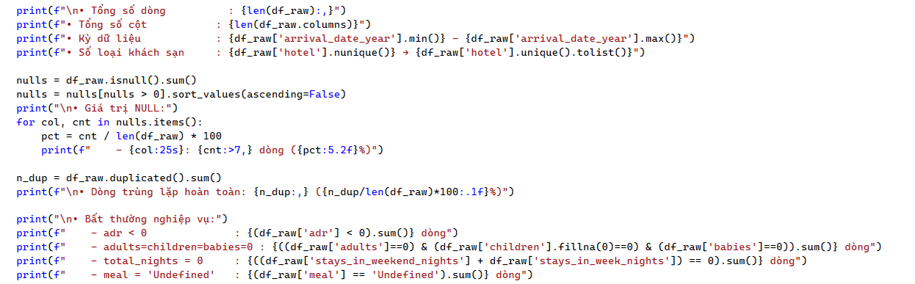
Kết quả khảo sát cho thấy dữ liệu tồn tại đồng thời các vấn đề về trùng lặp, giá trị thiếu, kiểu dữ liệu, định dạng ngày tháng và một số trường hợp vi phạm quy tắc nghiệp vụ. Kết quả khảo sát được xuất ra các chỉ số tổng quan như sau:
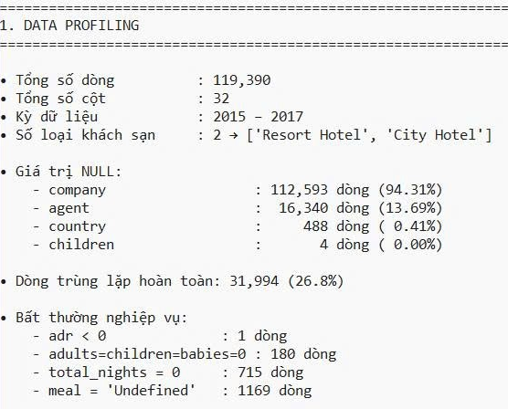
Hình 2.1. Kết quả khảo sát dữ liệu

2.2.2. Kiểm tra dữ liệu thiếu
Thống kê số lượng và tỷ lệ giá trị NULL trên 4 thuộc tính bị ảnh hưởng như sau:
Bảng 2.9: Thống kê giá trị thiếu (NULL) theo thuộc tính
Thuộc tính | Số dòng thiếu | Tỷ lệ | Nhận định
company | 112.593 | 94,31% | Phần lớn khách đặt phòng cá nhân, không qua công ty
agent | 16.340 | 13,69% | Đặt trực tiếp, không qua đại lý trung gian
country | 488 | 0,41% | Không ghi nhận được quốc gia khách hàng
children | 4 | 0,00% | Số lượng không đáng kể

Đáng chú ý, company và agent không mang ý nghĩa "lỗi dữ liệu" mà phản ánh đúng bản chất nghiệp vụ: giá trị NULL tương ứng với trường hợp khách hàng đặt phòng trực tiếp, không thông qua công ty hay đại lý trung gian. Do đó chiến lược xử lý của nhóm không phải là loại bỏ dòng dữ liệu mà là gán một giá trị định danh riêng.

2.2.3. Kiểm tra dữ liệu trùng lặp
Nhóm áp dụng duplicate() để kiểm tra trùng lặp trên toàn bộ 32 cột, nhóm phát hiện 31.994 dòng dữ liệu trùng lặp hoàn toàn (chiếm 26,8% tổng số dòng nguồn). Đây là tỷ lệ đáng kể, nhiều khả năng phát sinh do cơ chế thu thập hoặc hợp nhất dữ liệu từ hệ thống nguồn (ví dụ nhiều lượt trích xuất log chồng lấn nhau), cần được loại bỏ trước khi đưa vào phân tích để tránh làm sai lệch các chỉ số tổng hợp như tổng doanh thu hay số lượt đặt phòng.

2.2.4. Xác định quy tắc nghiệp vụ đối với dữ liệu
Từ kết quả khảo sát, nhóm xác định ba quy tắc nghiệp vụ trực tiếp phục vụ kiểm soát dữ liệu đặt phòng. Thứ nhất, giá phòng trung bình ngày (adr) không được âm. Thứ hai, một lượt đặt phòng phải có ít nhất một khách. Thứ ba, một lượt đặt phòng phải có ít nhất một đêm lưu trú. Các quy tắc này được chuyển thành điều kiện trong bước Conditional Split của quy trình ETL.
Bảng 2.10: Các quy tắc nghiệp vụ đối với dữ liệu
Quy tắc | Điều kiện | Ý nghĩa xử lý
R1 | adr >= 0 | Loại các bản ghi có giá phòng âm
R2 | total_guests > 0 | Đảm bảo booking có ít nhất một khách
R3 | total_nights > 0 | Đảm bảo booking có ít nhất một đêm lưu trú

2.2.5. Phân tích dữ liệu bất thường
Bên cạnh dữ liệu thiếu và trùng lặp, nhóm kiểm tra các bất thường mang tính nghiệp vụ
Bảng 2.11: Kết quả kiểm tra dữ liệu bất thường theo quy tắc nghiệp vụ
Loại bất thường | Điều kiện kiểm tra | Số dòng | Diễn giải
Đơn giá âm | adr < 0 | 1 | Không hợp lệ về mặt tài chính
Không có khách lưu trú | adults = children = babies = 0 | 180 | Booking không có người ở, dữ liệu vô nghĩa
Không có đêm lưu trú | stays_weekend+stays_week = 0 | 715 | Booking 0 đêm, không phát sinh doanh thu thực
Gói ăn không xác định | meal = 'Undefined' | 1.169 | Thiếu thông tin phân loại, cần chuẩn hoá

Bên cạnh dữ liệu thiếu và trùng lặp, nhóm kiểm tra các trường hợp có khả năng vi phạm quy tắc nghiệp vụ. Kết quả khảo sát ghi nhận một bản ghi có adr âm, 180 bản ghi có đồng thời adults, children và babies bằng 0, và 715 bản ghi có tổng số đêm lưu trú bằng 0. Những trường hợp này không được xử lý chỉ bằng cách thay thế giá trị vì chúng liên quan trực tiếp đến ý nghĩa nghiệp vụ của một lượt đặt phòng.
Trong đó , ba bất thường đầu tiên (adr < 0, không có khách, không có đêm lưu trú) là các trường hợp vi phạm quy tắc nghiệp vụ cốt lõi, một lượt đặt phòng hợp lệ bắt buộc phải có ít nhất 1 khách, ít nhất 1 đêm lưu trú và đơn giá không âm. Các bản ghi không đáp ứng ít nhất một điều kiện được đưa vào luồng dữ liệu lỗi. Kết quả cuối cùng sau quá trình phân loại là 86.638 bản ghi hợp lệ và 758 bản ghi lỗi.

2.3. Quy trình xử lý dữ liệu

2.3.1. Xử lý dữ liệu trùng lặp
Nhóm áp dụng thao tác drop_duplicates() trên toàn bộ 32 cột gốc để loại bỏ các dòng trùng lặp hoàn.
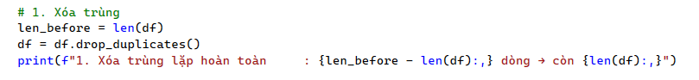
Cách xử lý này phù hợp với mục tiêu của nhóm là loại bỏ các bản ghi giống nhau hoàn toàn trước khi đưa dữ liệu vào các bước chuẩn hóa tiếp theo (pandas, n.d.). Sau khi loại bỏ dữ liệu trùng lặp, kết quả được trả về như bảng sau.
Bảng 2.12: Kết quả xử lý dữ liệu trùng lặp
Trạng thái | Số dòng
Dữ liệu trước khi xử lý | 119.390
Số dòng trùng lặp bị loại bỏ | 31.994
Còn lại sau xử lý | 87.396

2.3.2. Xử lý dữ liệu thiếu và giá trị NULL
Trong quá trình xử lý dữ liệu, nhóm sử dụng thư viện Pandas của Python, chủ yếu thông qua hàm fillna() để xử lý các giá trị thiếu (NULL). Nhóm áp dụng phương pháp thay thế giá trị thiếu bằng giá trị mặc định phù hợp với từng thuộc tính: agent và company được thay bằng NONE. Đối với country, giá trị thiếu được ánh xạ thành UNK để phân biệt với các mã quốc gia thực tế. Đối với thuộc tính children, giá trị thiếu được thay thế bằng 0.
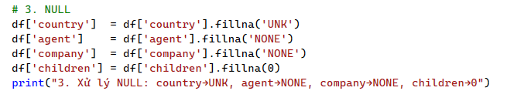
Song song với loại bỏ trùng lặp, các chuỗi ký tự được cắt khoảng trắng thừa (trim), và giá trị NULL được xử lý theo từng thuộc tính dựa trên ý nghĩa nghiệp vụ:
Bảng 2.13: Quy trình xử lý giá trị NULL theo thuộc tính
Thuộc tính | Giá trị thay thế | Lý do
country | 'UNK' | Đánh dấu tường minh trường hợp không xác định quốc gia
agent | 'NONE' | Không qua đại lý trung gian
company | 'NONE' | Không đặt qua công ty
children | 0 | Mặc định không có trẻ em đi kèm

2.3.3. Chuẩn hóa và chuyển đổi dữ liệu
Trong bước chuyển đổi dữ liệu, nhóm sử dụng thư viện Pandas kết hợp với các hàm tự định nghĩa và các hàm chuyển đổi dữ liệu để chuẩn hóa định dạng và cách biểu diễn của các thuộc tính. Việc chuẩn hóa nhằm đảm bảo dữ liệu có cấu trúc thống nhất, hạn chế sự khác biệt về kiểu dữ liệu và tạo điều kiện thuận lợi cho quá trình lưu trữ, liên kết và phân tích trong Data Warehouse.
Đối với hai thuộc tính agent và company, các giá trị số được chuyển đổi thành mã định danh có tiền tố tương ứng. Cụ thể, giá trị agent = 14 đã được biểu diễn thành A-14 và company = 204 được biểu diễn thành C-204. Cách chuyển đổi này giúp phân biệt rõ mã của đại lý và công ty với các giá trị số khác trong dữ liệu, đồng thời tạo sự nhất quán trong quá trình xây dựng các bảng chiều.
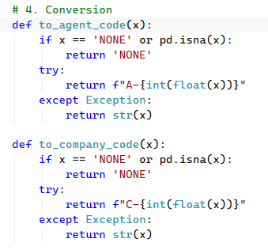
Đối với thuộc tính meal, các bản ghi có giá trị Undefined được ánh xạ thành SC (Self-Catering). Việc chuẩn hóa này nhằm thống nhất cách biểu diễn các trường hợp không sử dụng dịch vụ bữa ăn trong dữ liệu, từ đó hạn chế sự phân tán của các giá trị phân loại khi thực hiện phân tích.
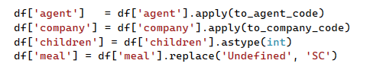
Đối với dữ liệu ngày tháng, nhóm kết hợp ba thuộc tính arrival_date_year, arrival_date_month và arrival_date_day_of_month để tạo thành trường arrival_full_date với kiểu dữ liệu ngày. Đồng thời, thuộc tính reservation_status_date được chuyển đổi từ dạng chuỗi sang kiểu date. Trong quá trình chuyển đổi, tham số errors='coerce' được sử dụng để các giá trị ngày tháng không hợp lệ được chuyển thành giá trị thiếu, qua đó hỗ trợ phát hiện và kiểm soát các vấn đề về chất lượng dữ liệu.
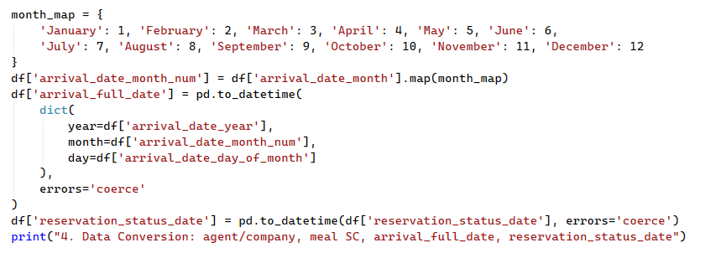

2.3.4. Xây dựng các thuộc tính dẫn xuất
Sau khi chuẩn hóa, nhóm tạo các thuộc tính dẫn xuất để phục vụ phân tích và giảm nhu cầu tính toán lặp lại.
Bảng 2.14: Các thuộc tính dẫn xuất
Thuộc tính | Công thức/Quy tắc | Mục đích
total_nights | stays_in_weekend_nights + stays_in_week_nights | Tổng thời gian lưu trú
total_guests | adults + children + babies | Quy mô khách
estimated_revenue | adr × total_nights | Doanh thu ước tính
booking_year_month | YYYY-MM từ arrival_full_date | Tổng hợp theo tháng
room_changed_flag | reserved_room_type != assigned_room_type | Nhận diện thay đổi loại phòng

2.3.5. Phân loại dữ liệu hợp lệ và dữ liệu lỗi
Sau khi có các thuộc tính dẫn xuất, dữ liệu được tách thành hai luồng bằng một điều kiện lọc hợp lệ duy nhất. Điều kiện hợp lệ:
adr ≥ 0 VÀ total_guests > 0 VÀ total_nights > 0
Bảng 2.15: Kết quả phân loại dữ liệu hợp và dữ liệu lỗi
Kết quả | Số bản ghi | Tỷ lệ
Dữ liệu hợp lệ | 86.638 | 99,13%
Dữ liệu lỗi | 758 | 0,87%

2.3.6. Kết quả sau tiền xử lý dữ liệu
Toàn bộ quy trình xử lý tạo ra ba tệp đầu ra tương ứng để phụ vụ cho mục đích phân tích của nhóm với các file “staging_cleaned_booking.csv” sẽ được lấy làm dữ liệu đầu vào cho quy trình tiếp theo:
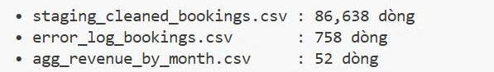
Hình 2.2. Danh mục các file

2.4. Phân tích yêu cầu và thiết kế mô hình dữ liệu

2.4.1. Xác định quy trình nghiệp vụ và Grain
Dữ liệu của đề tài tập trung vào hoạt động đặt phòng của hai loại khách sạn là Resort Hotel và City Hotel. Vì vậy, nhóm xác định quá trình đặt phòng là quy trình nghiệp vụ chính cần được lưu trữ và phân tích trong Data Warehouse.
Từ quy trình nghiệp vụ này, hệ thống cần hỗ trợ phân tích số lượng đặt phòng, tình trạng hủy đặt phòng, doanh thu, giá phòng trung bình, thời gian lưu trú và số lượng khách. Các chỉ tiêu trên được phân tích theo nhiều khía cạnh như thời gian, khách sạn, quốc gia của khách, phân khúc thị trường, kênh phân phối, loại phòng, loại bữa ăn, loại khách hàng, loại tiền đặt cọc và đại lý.
Grain được xác định là một dòng trong Fact_Booking tương ứng với một bản ghi đặt phòng. Với mức độ chi tiết này, nhóm xác định các thông tin cần lưu trữ cho từng booking, chẳng hạn như thời gian đặt phòng, số đêm lưu trú, số lượng khách, giá phòng và trạng thái hủy, đồng thời xác định các Dimension cần thiết để phân tích các booking theo nhiều khía cạnh khác nhau.

2.4.2. Xây dựng Bus Matrix
Dựa trên quy trình nghiệp vụ Booking và các yêu cầu phân tích đã xác định, nhóm xây dựng Bus Matrix để xác định mối liên hệ giữa quy trình nghiệp vụ và các Dimension được sử dụng trong Data Warehouse.
Trong phạm vi đồ án, quy trình nghiệp vụ chính là Booking. Quy trình này sử dụng 10 Dimension gồm Date, Hotel, Country, Market, Channel, Room, Meal, Customer, Deposit và Agent. Các Dimension đều được đánh dấu X vì đều cung cấp thông tin cần thiết để phân tích hoạt động đặt phòng theo các góc độ khác nhau.

Bảng 2.16: Bus matrix
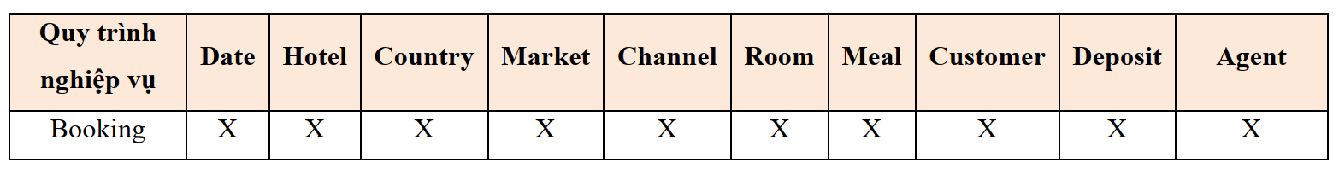
Bus Matrix là cơ sở để xác định các Dimension cần đưa vào mô hình Fact_Booking, đồng thời đảm bảo các góc nhìn phân tích của quy trình Booking được bao quát đầy đủ.

2.4.3. Thiết kế các bảng Dimension
Dựa vào grain nhóm xác định là một booking, nhóm xây dựng Fact_Booking làm bảng trung tâm của mô hình., mô hình gồm 10 dimension phục vụ phân tích theo thời gian, khách sạn, quốc gia, thị trường, kênh phân phối, phòng, meal, loại khách hàng, loại đặt cọc và đại lý.
Bảng 2.17: Danh sách các bảng dimension và thuộc tính chính
Dimension | Khóa chính | Thuộc tính chính
Dim_Date | date_key | full_date, year, month, week_number, day_of_month, month_name, quarter
Dim_Hotel | hotel_key | hotel
Dim_Guest_Country | country_key | country
Dim_Market_Segment | market_segment_key | market_segment
Dim_Distribution_Channel | distribution_channel_key | distribution_channel
Dim_Room_Type | room_type_key | room_type
Dim_Meal | meal_key | meal
Dim_Customer_Type | customer_type_key | customer_type
Dim_Deposit_Type | deposit_type_key | deposit_type
Dim_Agent | agent_key | agent

2.4.4. Thiết kế Fact Booking và các chỉ số đo lường
a) Xác định mức độ chi tiết và thiết kế Fact_Booking
Lưu các sự kiện đặt phòng được ghi nhận, với mỗi dòng dữ liệu tương ứng với một booking.
- booking_key: Mã định danh duy nhất cho từng bản ghi đặt phòng trong bảng Fact. Đây là khóa chính của bảng.
- arrival_date_key: Mã định danh ngày khách dự kiến đến. Khóa ngoại liên kết với bảng Dim_Date, dùng để phân tích dữ liệu đặt phòng theo thời gian đến.
- reservation_status_date_key: Mã định danh ngày cập nhật trạng thái đặt phòng. Khóa ngoại liên kết với bảng Dim_Date, dùng để phân tích sự thay đổi trạng thái đặt phòng theo thời gian.
- hotel_key: Mã định danh khách sạn. Khóa ngoại liên kết với bảng Dim_Hotel, dùng để phân tích tình hình đặt phòng theo từng khách sạn.
- country_key: Mã định danh quốc gia của khách. Khóa ngoại liên kết với bảng Dim_Guest_Country, dùng để phân tích nguồn khách theo quốc gia.
- market_segment_key: Mã định danh phân khúc thị trường. Khóa ngoại liên kết với bảng Dim_Market_Segment, dùng để phân tích booking theo từng phân khúc thị trường.
- channel_key: Mã định danh kênh phân phối. Khóa ngoại liên kết với bảng Dim_Distribution_Channel, dùng để phân tích hiệu quả đặt phòng theo các kênh phân phối.
- reserved_room_type_key: Mã định danh loại phòng mà khách đã đặt. Khóa ngoại liên kết với bảng Dim_Room_Type.
- assigned_room_type_key: Mã định danh loại phòng được khách sạn phân bổ thực tế. Khóa ngoại liên kết với bảng Dim_Room_Type, cho phép so sánh loại phòng đã đặt và loại phòng được phân bổ.
- meal_key: Mã định danh loại bữa ăn. Khóa ngoại liên kết với bảng Dim_Meal, dùng để phân tích booking theo loại dịch vụ bữa ăn.
- customer_type_key: Mã định danh loại khách hàng. Khóa ngoại liên kết với bảng Dim_Customer_Type.
- deposit_type_key: Mã định danh loại tiền đặt cọc. Khóa ngoại liên kết với bảng Dim_Deposit_Type.
- agent_key: Mã định danh đại lý đặt phòng. Khóa ngoại liên kết với bảng Dim_Agent, dùng để phân tích booking theo đại lý.
- lead_time: Số ngày từ thời điểm đặt phòng đến ngày khách dự kiến đến.
- stays_in_weekend_nights: Số đêm khách lưu trú vào cuối tuần.
- stays_in_week_nights: Số đêm khách lưu trú trong các ngày trong tuần.
- total_nights: Tổng số đêm lưu trú, được tính bằng tổng số đêm cuối tuần và số đêm trong tuần.
- adults: Số lượng người lớn trong booking.
- children: Số lượng trẻ em trong booking.
- babies: Số lượng trẻ sơ sinh trong booking.
- total_guests: Tổng số khách trong booking, được tính từ số người lớn, trẻ em và trẻ sơ sinh.
- previous_cancellations: Số lượng booking trước đó của khách đã bị hủy.
- previous_bookings_not_canceled: Số lượng booking trước đó của khách không bị hủy.
- booking_changes: Số lần booking được thay đổi.
- days_in_waiting_list: Số ngày booking nằm trong danh sách chờ.
- adr: Giá phòng trung bình mỗi ngày của booking.
- estimated_revenue: Doanh thu ước tính của booking, được tính bằng adr × total_nights.
- required_car_parking_spaces: Số chỗ đậu xe mà khách yêu cầu.
- total_of_special_requests: Tổng số yêu cầu đặc biệt của khách.
- is_canceled: Biến đánh dấu booking có bị hủy hay không (1 = hủy, 0 = không hủy), được sử dụng để đếm số booking bị hủy và tính tỷ lệ hủy.
- is_repeated_guest: Biến đánh dấu khách có phải là khách quay lại hay không (1 = có, 0 = không).
- room_changed_flag: Biến đánh dấu loại phòng được phân bổ có khác loại phòng khách đã đặt hay không (1 = có thay đổi, 0 = không thay đổi).
- reservation_status: Trạng thái cuối cùng của booking, dùng để phân tích tình trạng của các lượt đặt phòng.
b) Xác định các chỉ số đo lường (Measure)
Dựa trên grain của bảng Fact_Booking là mỗi dòng tương ứng với một booking, các thuộc tính dạng số và biến trạng thái trong Fact_Booking được sử dụng để xây dựng các chỉ số đo lường phục vụ phân tích. Tuy nhiên, không phải tất cả các thuộc tính dạng số đều được lựa chọn làm measure chính. Nhóm tập trung vào các chỉ số phản ánh những khía cạnh quan trọng của hoạt động đặt phòng gồm số lượng booking, doanh thu, giá phòng, thời gian lưu trú, số lượng khách và tình trạng hủy booking.
Các measure được phân loại dựa trên khả năng tổng hợp: Additive có thể cộng trực tiếp giữa các booking; Non-additive không nên cộng trực tiếp mà cần sử dụng các phép tính như AVG hoặc tỷ lệ; đối với các biến nhị phân 0/1, có thể SUM để đếm số booking thỏa điều kiện.
Bảng 2.18: Danh sách các chỉ số đo lường
STT | Measure chính | Phân loại | Cách tính | Ý nghĩa
1 | Total Bookings | Additive/ Count | COUNT(booking_key) | Tổng số booking
2 | Estimated Revenue | Additive | SUM(estimated_revenue) | Tổng doanh thu ước tính
3 | ADR | Non-additive | SUM(estimated_revenue) / SUM(total_nights) | Giá trung bình mỗi đêm
4 | Total Nights | Additive | SUM(total_nights) | Tổng số đêm lưu trú
5 | Total Guests | Additive | SUM(total_guests) | Tổng số khách
6 | Canceled Bookings | Additive / Binary Flag | SUM(is_canceled) | Số booking bị hủy
7 | Cancellation Rate | Non-additive/ Ratio | SUM(is_canceled) / COUNT(booking_key) | Tỷ lệ booking bị hủy
8 | Average Lead Time | Non-additive | AVG(lead_time) | Thời gian đặt trước trung bình

2.4.5. Xác định khóa và mối quan hệ giữa các bảng
Các khóa chính và khóa ngoại được sử dụng để định danh bản ghi và liên kết Fact_Booking với các bảng Dimension:
- Xác định khóa chính và khóa ngoại
Khóa chính của Fact_Booking là booking_key, được khai báo kiểu BIGINT IDENTITY(1,1), giúp tạo mã định danh duy nhất và tự động tăng cho từng bản ghi booking. Các bảng Dimension sử dụng khóa chính riêng; trong đó các Dimension nghiệp vụ sử dụng khóa thay thế dạng IDENTITY, còn Dim_Date sử dụng date_key làm khóa chính.
Bảng 2.19: Danh sách các khóa chính của các bảng
Bảng | Khóa chính
Fact_Booking | booking_key
Dim_Date | date_key
Dim_Hotel | hotel_key
Dim_Guest_Country | country_key
Dim_Market_Segment | market_segment_key
Dim_Distribution_Channel | channel_key
Dim_Room_Type | room_type_key
Dim_Meal | meal_key
Dim_Customer_Type | customer_type_key
Dim_Deposit_Type | deposit_type_key
Dim_Agent | agent_key

Bảng 2.20: Danh sách các khóa ngoại của bảng Fact_Booking
Khóa ngoại trong Fact_Booking | Bảng Dimension | Khóa được tham chiếu
arrival_date_key | Dim_Date | date_key
reservation_status_date_key | Dim_Date | date_key
hotel_key | Dim_Hotel | hotel_key
country_key | Dim_Guest_Country | country_key
market_segment_key | Dim_Market_Segment | market_segment_key
channel_key | Dim_Distribution_Channel | channel_key
reserved_room_type_key | Dim_Room_Type | room_type_key
assigned_room_type_key | Dim_Room_Type | room_type_key
meal_key | Dim_Meal | meal_key
customer_type_key | Dim_Customer_Type | customer_type_key
deposit_type_key | Dim_Deposit_Type | deposit_type_key
agent_key | Dim_Agent | agent_key
- Xác định mối quan hệ giữa các bảng
Mỗi bảng Dimension có quan hệ một-nhiều (1:N) với Fact_Booking. Một bản ghi trong Dimension có thể được tham chiếu bởi nhiều booking, trong khi mỗi booking tham chiếu đến một giá trị tương ứng trong từng Dimension. Mối quan hệ này cho phép tổng hợp và phân tích các chỉ số của Fact_Booking theo nhiều chiều dữ liệu.
Hai Dimension được sử dụng với hai vai trò khác nhau:
Bảng 2.21: Chi tiết các chiều đóng nhiều vai trò
Dimension | Khóa ngoại | Vai trò
Dim_Date | arrival_date_key | Ngày khách dự kiến đến
Dim_Date | reservation_status_date_key | Ngày cập nhật trạng thái booking
Dim_Room_Type | reserved_room_type_key | Loại phòng khách đã đặt
Dim_Room_Type | assigned_room_type_key | Loại phòng khách sạn phân bổ thực tế
Do Dim_Date và Dim_Room_Type mỗi bảng được sử dụng hai lần, mô hình có 10 bảng Dimension nhưng Fact_Booking có 12 khóa ngoại. Việc xác định rõ các khóa và mối quan hệ giúp dữ liệu được liên kết nhất quán và hỗ trợ phân tích hoạt động đặt phòng theo thời gian, khách sạn, quốc gia, thị trường, kênh phân phối và các đặc trưng của booking.

2.4.6. Xây dựng mô hình Star Schema
Từ các bảng Dimension và Fact đã xác định, nhóm xây dựng mô hình Star Schema với Fact_Booking ở trung tâm và các bảng Dimension bao quanh. Cấu trúc này giúp tổ chức dữ liệu theo dạng mô hình sao, phù hợp với nhu cầu phân tích dữ liệu đặt phòng theo nhiều chiều.
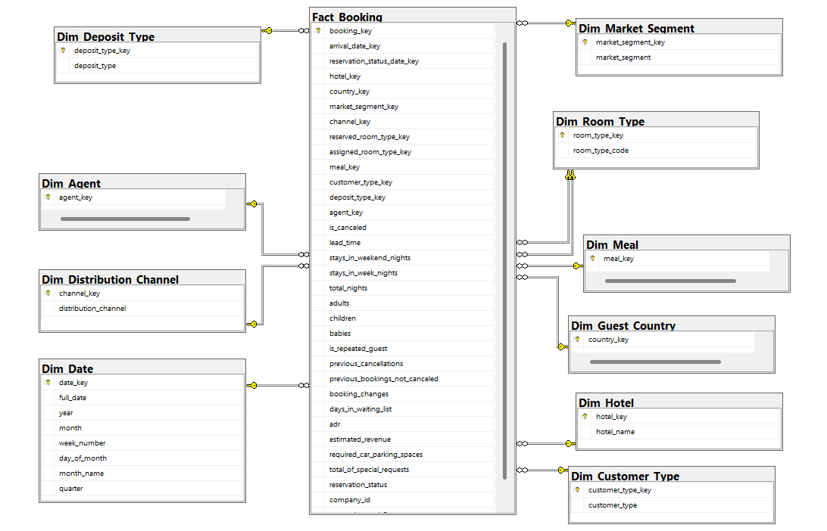
Hình 2.3. Mô hình hình Star Schema
Trong mô hình Star Schema, Fact_Booking liên kết với 10 Dimension gồm thời gian, khách sạn, quốc gia, phân khúc thị trường, kênh phân phối, loại phòng, loại bữa ăn, loại khách hàng, hình thức đặt cọc và đại lý. Dim_Date và Dim_Room_Type được sử dụng với hai vai trò khác nhau để phục vụ các nhu cầu phân tích tương ứng.

CHƯƠNG 3. TRIỂN KHAI KHO DỮ LIỆU VÀ QUY TRÌNH ETL

3.1. Kiến trúc hệ thống và môi trường triển khai

3.1.1. Kiến trúc quy trình xử lý dữ liệu
Hệ thống kho dữ liệu phục vụ phân tích dữ liệu đặt phòng khách sạn được xây dựng theo mô hình kiến trúc phân tầng. Quy trình gồm các tầng: dữ liệu nguồn, tiền xử lý dữ liệu, cơ sở dữ liệu Staging, kho dữ liệu Data Warehouse và tầng báo cáo.
Dữ liệu đặt phòng ban đầu được xử lý bằng Python trước khi đưa vào hệ thống Staging. Sau bước tiền xử lý, dữ liệu được xuất ra và lưu dưới dạng tệp csv với tên file “staging_cleaned_bookings.csv”. Tệp này được sử dụng làm nguồn để nạp dữ liệu vào cơ sở dữ liệu HotelBooking_Staging.
Sau khi dữ liệu được nạp vào Staging, gói SSIS PKG_Load_HotelBooking.dtsx thực hiện các bước tiếp theo của quy trình ETL. Dữ liệu từ HotelBooking_Staging được sử dụng để xây dựng 10 bảng Dimension và bảng Fact trung tâm Fact_Booking trong cơ sở dữ liệu HotelBooking_DW.
Control Flow của package được tổ chức bằng các tác vụ SSIS và Precedence Constraints. SQL_Prepare_DW được thực hiện trước, tiếp theo là DFT_Load_Staging, các tác vụ DFT_Dim_* và cuối cùng là DFT_Load_Fact_Booking.
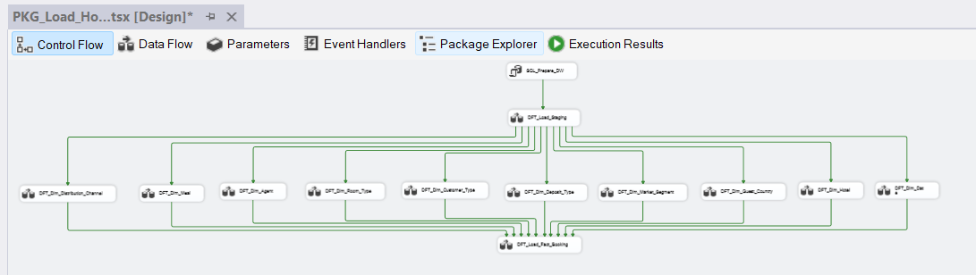
Hình 3.1. Sơ đồ Control Flow

3.1.2. Môi trường và kết nối dữ liệu
Để triển khai quy trình ETL và kho dữ liệu vận hành chính xác theo đúng thiết kế, môi trường thực thi được thiết lập đồng bộ từ phần cứng, phần mềm hệ quản trị cơ sở dữ liệu đến các kết nối vật lý trong công cụ tích hợp dữ liệu.
a) Thông số môi trường phát triển và thực thi

Bảng 3.1: Thông số môi trường phát triển và thực thi
Thành phần | Môi trường | Mục đích sử dụng
Hệ điều hành | Microsoft Windows 11 | Môi trường thực thi hệ thống
Công cụ quản trị CSDL | SQL Server Management Studio | Quản lý cơ sở dữ liệu và thực thi T-SQL
SQL Server Instance | LAPTOP-8O7J7URV\SQLEXPRESS | Lưu trữ HotelBooking_Staging và HotelBooking_DW
Môi trường phát triển ETL | Microsoft Visual Studio Community 2022 | Xây dựng và thực thi package SSIS
Công cụ tích hợp ETL | SQL Server Integration Services Projects | Xây dựng các Data Flow Task và Control Flow
Công cụ tiền xử lý | Python, thư viện Pandas, Visual Studio | Làm sạch và chuẩn hóa dữ liệu trước khi nạp Staging
Các công cụ trên được sử dụng ở các bước khác nhau của quy trình. Python xử lý dữ liệu đầu vào, SQL Server lưu trữ dữ liệu, còn SSIS thực hiện quá trình ETL.
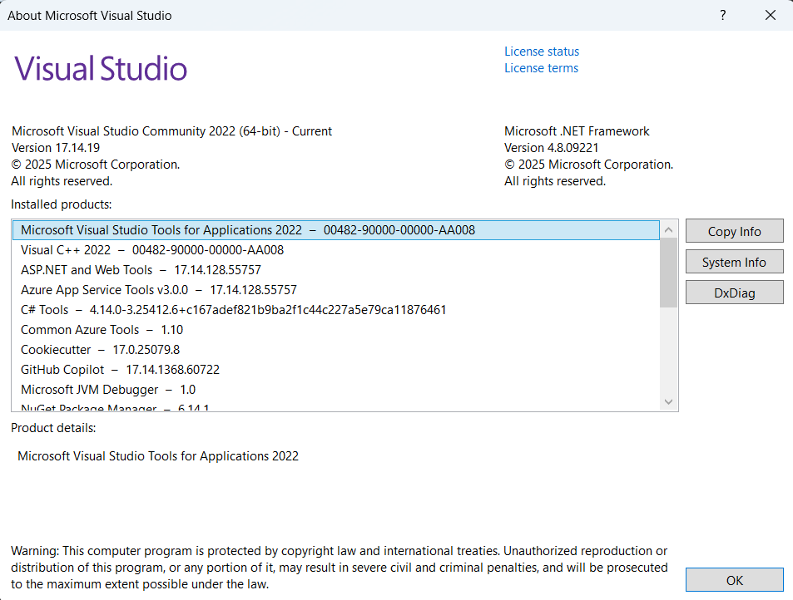
Hình 3.2. Hộp thoại About Microsoft Visual Studio Community 2022
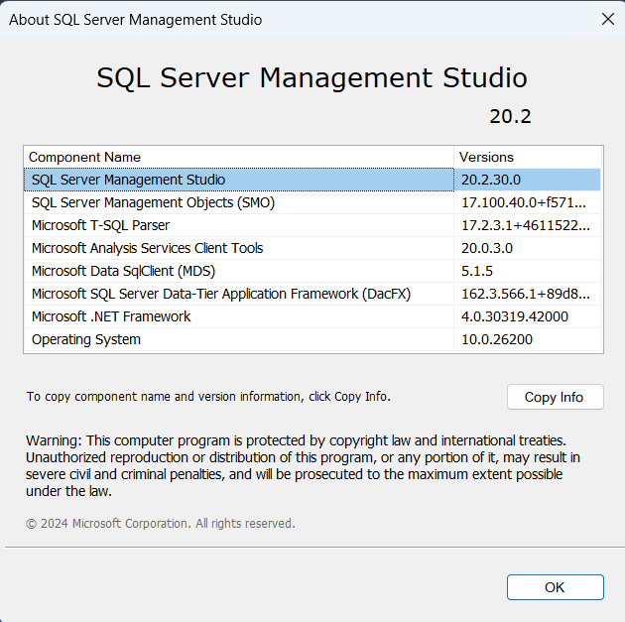
Hình 3.3. Hộp thoại About SQL Server Management Studio.
b) Cấu hình chi tiết các Connection Managers trong SSIS
Trong gói SSIS PKG_Load_HotelBooking.dtsx, hệ thống được cấu hình với 4 Connection Manager, đảm nhiệm việc kết nối giữa SSIS với các tệp dữ liệu và cơ sở dữ liệu SQL Server. Mỗi kết nối đảm nhận một vai trò giao tiếp chuyên biệt giữa SSIS với hệ thống tệp đĩa cứng và hệ quản trị SQL Server:
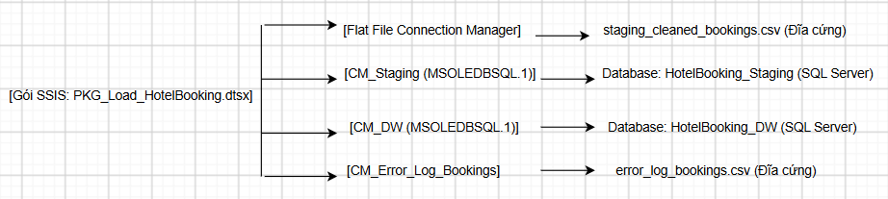
Hình 6. Danh sách các Connection Manager trong gói PKG_Load_HotelBooking
Flat File Connection Manager được sử dụng làm nguồn dữ liệu cho bước nạp Staging. CM_Staging được sử dụng trong các tác vụ làm việc với HotelBooking_Staging, trong khi CM_DW được sử dụng để nạp các bảng Dimension và Fact. CM_ErrorLog được sử dụng để ghi các bản ghi không hợp lệ trong quá trình xử lý dữ liệu.
Việc phân tách các Connection Manager giúp các tác vụ trong package sử dụng đúng nguồn và đích dữ liệu tương ứng.
Bảng 3.2: Đặc tả các Connection Manager trong PKG_Load_HotelBooking
Tên Connection Manager | Loại kết nối | Đối tượng sử dụng | Chức năng
Flat File Connection Manager | Flat File | staging_cleaned_bookings.csv | Đọc dữ liệu đã được tiền xử lý
CM_Staging | OLE DB | HotelBooking_Staging | Đọc và ghi dữ liệu trong cơ sở dữ liệu Staging
CM_DW | OLE DB | HotelBooking_DW | Đọc và ghi dữ liệu trong DW
CM_ErrorLog | Flat File | error_log_bookings.csv | Ghi các bản ghi không đạt điều kiện kiểm tra

3.2. Khởi tạo cơ sở dữ liệu Staging và Data Warehouse

3.2.1. Khởi tạo cơ sở dữ liệu và bảng Staging
Cơ sở dữ liệu Staging được sử dụng để lưu trữ dữ liệu sau bước tiền xử lý trước khi thực hiện xây dựng các bảng Dimension và Fact. Cơ sở dữ liệu được khởi tạo bằng các câu lệnh T-SQL trên SQL Server.
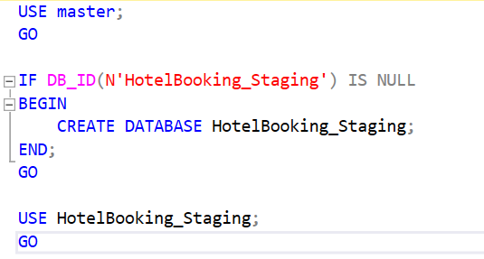
Trong cơ sở dữ liệu HotelBooking_Staging, nhóm xây dựng bảng dữ liệu trung gian chính dbo.Staging_Bookings với 40 cột, tương ứng với cấu trúc dữ liệu sau bước tiền xử lý. Bên cạnh đó, bảng dbo.Error_Log được tạo để lưu trữ thông tin các bản ghi lỗi trong quá trình ETL, đồng thời thủ tục lưu trữ dbo.usp_Truncate_Staging được xây dựng nhằm hỗ trợ việc làm sạch dữ liệu trong vùng Staging trước các lần nạp dữ liệu tiếp theo.
Bảng 3.3: Cấu trúc bảng dbo.Staging_Bookings
STT | Nhóm thuộc tính | Nội dung
1 | Thông tin đặt phòng | hotel, is_canceled, lead_time, arrival_date_year, arrival_date_month, arrival_date_week_number, arrival_date_day_of_month
2 | Thông tin lưu trú | stays_in_weekend_nights, stays_in_week_nights, adults, children, babies
3 | Thông tin phòng | reserved_room_type, assigned_room_type, booking_changes, deposit_type
4 | Thông tin khách hàng | country, market_segment, distribution_channel, customer_type
5 | Thông tin dịch vụ | meal, agent, company
6 | Thông tin đặt phòng bổ sung | days_in_waiting_list, previous_cancellations, previous_bookings_not_canceled, required_car_parking_spaces, total_of_special_requests
7 | Thông tin giá và trạng thái | adr, reservation_status, reservation_status_date
8 | Thông tin ngày đến | arrival_full_date và các trường ngày liên quan

Để hỗ trợ hiệu năng cho các truy vấn trích xuất danh mục duy nhất và các bước xử lý dữ liệu trong các Data Flow tiếp theo, bảng dbo.Staging_Bookings được cấu hình thêm 4 chỉ mục không phân cụm, bao gồm:
IX_Staging_Bookings_hotel: Hỗ trợ truy vấn và trích xuất danh mục khách sạn.
IX_Staging_Bookings_arrival_full_date: Hỗ trợ truy vấn theo ngày đến và phục vụ việc liên kết với chiều thời gian.
IX_Staging_Bookings_country: Hỗ trợ truy vấn và trích xuất danh mục quốc gia.
IX_Staging_Bookings_agent: Hỗ trợ truy vấn và trích xuất thông tin đại lý.
Các chỉ mục này giúp cải thiện khả năng truy xuất dữ liệu tại các bước xử lý tiếp theo của quy trình ETL.

3.2.2. Khởi tạo cấu trúc Data Warehouse
Cơ sở dữ liệu HotelBooking_DW được xây dựng theo mô hình hình sao, gồm 10 bảng Dimension và một bảng Fact trung tâm là Fact_Booking. Cấu trúc này cho phép tổ chức dữ liệu theo các chiều phân tích và các chỉ tiêu nghiệp vụ phục vụ quá trình truy vấn, tổng hợp và phân tích dữ liệu.
a) Khởi tạo 10 bảng Dimension
Các bảng Dimension lưu trữ các thuộc tính mô tả và danh mục nghiệp vụ. Trong đó, 9 bảng Dimension nghiệp vụ sử dụng khóa thay thế dạng số nguyên với thuộc tính IDENTITY(1,1). Các thuộc tính nghiệp vụ chính được thiết lập ràng buộc UNIQUE NOT NULL nhằm hạn chế trùng lặp dữ liệu danh mục. Riêng Dim_Date sử dụng date_key dạng số nguyên theo cấu trúc YYYYMMDD và có thêm bản ghi dự phòng với date_key bằng -1 cho trường hợp giá trị ngày không xác định.
Bảng 3.4: Đặc tả cấu trúc 10 bảng Dimension trong HotelBooking_DW
Tên bảng Dimension | Khóa chính | Kiểu dữ liệu | Thuộc tính chính
dbo.Dim_Date | date_key | INT | full_date, year, month, week_number, day_of_month, month_name, quarter
dbo.Dim_Hotel | hotel_key | INT IDENTITY | hotel_name
dbo.Dim_Guest_Country | country_key | INT IDENTITY | country_code
dbo.Dim_Market_Segment | market_segment_key | INT IDENTITY | market_segment
dbo.Dim_Distribution_Channel | channel_key | INT IDENTITY | distribution_channel
dbo.Dim_Room_Type | room_type_key | INT IDENTITY | room_type
dbo.Dim_Meal | meal_key | INT IDENTITY | meal
dbo.Dim_Customer_Type | customer_type_key | INT IDENTITY | customer_type
dbo.Dim_Deposit_Type | deposit_type_key | INT IDENTITY | deposit_type
dbo.Dim_Agent | agent_key | INT IDENTITY | agent_id
Các bảng Dimension được nạp từ dữ liệu trong dbo.Staging_Bookings. Đối với các Dimension sử dụng khóa IDENTITY, SQL Server tự sinh khóa thay thế khi bản ghi được nạp. Riêng Dim_Date được sử dụng theo cơ chế đóng nhiều vai (Role-Playing Dimension), phục vụ đồng thời cho hai thuộc tính trong bảng Fact: loại phòng khách đặt ban đầu (reserved_room_type_key) và loại phòng được phân bổ thực tế (assigned_room_type_key).
b) Khởi tạo bảng trung tâm Fact_Booking và các ràng buộc toàn vẹn tham chiếu
Bảng dbo.Fact_Booking là bảng trung tâm của Data Warehouse. Bảng lưu thông tin của từng lượt đặt phòng cùng các khóa ngoại tham chiếu đến các Dimension.
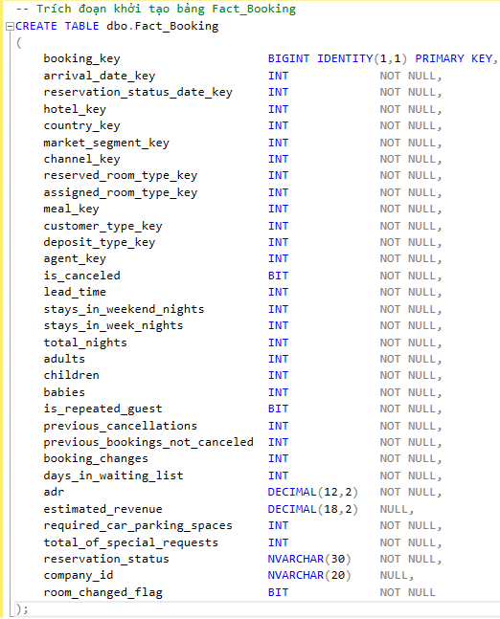
Hình 3.4: Kịch bản T-SQL khởi tạo bảng Fact_Booking và các ràng buộc khóa ngoại
Bảng Fact sử dụng booking_key làm khóa chính. Các khóa ngoại được sử dụng để liên kết dữ liệu đặt phòng với các Dimension tương ứng.
Bảng 3.5: Đặc tả 12 ràng buộc khóa ngoại trên bảng Fact_Booking
Tên khóa ngoại | Cột trong Fact_Booking | Bảng tham chiếu | Khóa tham chiếu
FK_FactBooking_Hotel | hotel_key | Dim_Hotel | hotel_key
FK_FactBooking_ArrivalDate | arrival_date_key | Dim_Date | date_key
FK_FactBooking_StatusDate | reservation_status_date_key | Dim_Date | date_key
FK_FactBooking_Country | country_key | Dim_Guest_Country | country_key
FK_FactBooking_MarketSegment | market_segment_key | Dim_Market_Segment | market_segment_key
FK_FactBooking_Channel | channel_key | Dim_Distribution_Channel | channel_key
FK_FactBooking_ReservedRoom | reserved_room_type_key | Dim_Room_Type | room_type_key
FK_FactBooking_AssignedRoom | assigned_room_type_key | Dim_Room_Type | room_type_key
FK_FactBooking_Meal | meal_key | Dim_Meal | meal_key
FK_FactBooking_CustomerType | customer_type_key | Dim_Customer_Type | customer_type_key
FK_FactBooking_DepositType | deposit_type_key | Dim_Deposit_Type | deposit_type_key
FK_FactBooking_Agent | agent_key | Dim_Agent | agent_key

Trong đó, hai khóa arrival_date_key và reservation_status_date_key cùng tham chiếu đến Dim_Date nhưng đảm nhận hai vai trò khác nhau: ngày khách đến nhận phòng và ngày cập nhật trạng thái đặt phòng. Tương tự, Dim_Room_Type được tham chiếu qua hai khóa reserved_room_type_key và assigned_room_type_key để phân biệt loại phòng được đặt ban đầu và loại phòng được phân bổ thực tế.

3.2.3. Kiểm tra cấu trúc Data Warehouse trên SQL Server
Sau khi thực hiện các câu lệnh T-SQL, nhóm kiểm tra cấu trúc cơ sở dữ liệu trên SQL Server bằng SQL Server Management Studio. Việc kiểm tra được thực hiện thông qua cửa sổ Object Explorer.
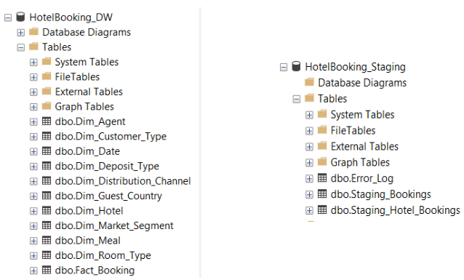
Hình 3.5: Cấu trúc HotelBooking_Staging và HotelBooking_DW trên Object Explorer
Kết quả kiểm tra trên Object Explorer xác nhận cơ sở dữ liệu HotelBooking_Staging đã được tạo với bảng dữ liệu trung gian dbo.Staging_Bookings và bảng lưu vết lỗi dbo.Error_Log. Đồng thời, cơ sở dữ liệu HotelBooking_DW đã được triển khai với 10 bảng Dimension và một bảng Fact trung tâm là dbo.Fact_Booking. Cấu trúc các bảng bao gồm các khóa chính, khóa ngoại và các ràng buộc cần thiết, sẵn sàng phục vụ quá trình nạp dữ liệu từ các Data Flow trong SSIS.

3.3. Xây dựng và thực thi quy trình ETL bằng SSIS

3.3.1. Xây dựng Control Flow tổng thể
Gói SSIS PKG_Load_HotelBooking.dtsx được xây dựng trên giao diện Control Flow để điều phối các bước trong quy trình ETL. Các tác vụ được liên kết với nhau bằng Precedence Constraints, trong đó mũi tên màu xanh biểu thị điều kiện thực thi thành công (Success).
Quy trình gồm các nhóm tác vụ chính sau:
SQL_Prepare_DW (Execute SQL Task): là tác vụ đầu tiên của quy trình. Tác vụ kết nối đến cơ sở dữ liệu HotelBooking_DW thông qua CM_DW, thực hiện xóa dữ liệu cũ trong bảng Fact và 10 bảng Dimension. Đối với 9 bảng Dimension sử dụng khóa IDENTITY, tác vụ thực hiện DBCC CHECKIDENT để đưa giá trị khóa tự tăng về trạng thái ban đầu. Riêng Dim_Date sử dụng khóa có nghĩa số học nên chỉ thực hiện lệnh DELETE.
DFT_Load_Staging (Data Flow Task): được thực hiện sau SQL_Prepare_DW. Tác vụ đọc dữ liệu từ tệp staging_cleaned_bookings.csv và nạp vào bảng dbo.Staging_Bookings. Tập dữ liệu được sử dụng trong quy trình gồm 86.638 dòng sau bước tiền xử lý.
Nhóm 10 tác vụ DFT_Dim_*: gồm DFT_Dim_Hotel, DFT_Dim_Date, DFT_Dim_Guest_Country, DFT_Dim_Room_Type, DFT_Dim_Market_Segment, DFT_Dim_Distribution_Channel, DFT_Dim_Meal, DFT_Dim_Customer_Type, DFT_Dim_Deposit_Type và DFT_Dim_Agent. Sau khi DFT_Load_Staging hoàn thành, các tác vụ này được thực hiện để lấy danh mục từ Staging và nạp vào các bảng Dimension tương ứng.
DFT_Load_Fact_Booking (Data Flow Task): nằm ở cuối Control Flow. Tác vụ chỉ được thực hiện sau khi các tác vụ Dimension hoàn thành thành công. Tác vụ đọc dữ liệu từ Staging, kiểm tra điều kiện dữ liệu, thực hiện Lookup các khóa thay thế và nạp dữ liệu vào dbo.Fact_Booking.
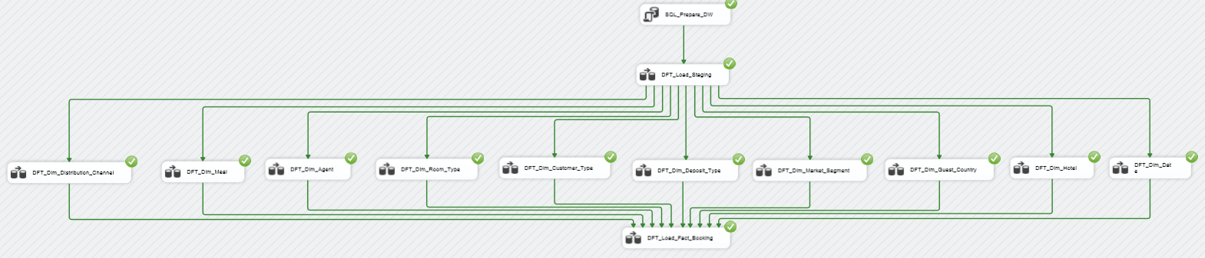
Hình 3.6: Giao diện Control Flow tổng thể của gói PKG_Load_HotelBooking

3.3.2. Xây dựng Data Flow nạp dữ liệu vào Staging
Tác vụ DFT_Load_Staging thực hiện nhiệm vụ luân chuyển dữ liệu từ hệ thống tệp phẳng vào cơ sở dữ liệu quan hệ đệm HotelBooking_Staging. Data Flow của tác vụ được thiết kế tinh gọn qua 3 khối xử lý nối tiếp:
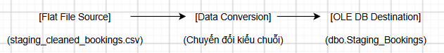
Flat File Source: Sử dụng kết nối Flat File Connection Manager để đọc tệp staging_cleaned_bookings.csv (86.638 dòng) với mã hóa UTF-8. Mặc định các trường dạng văn bản được công cụ đọc dưới dạng chuỗi byte đơn ký tự DT_STR.
Data Conversion: Thực hiện ép kiểu cho các cột chuỗi từ mã trang một byte (DT_STR) sang chuỗi ký tự Unicode (DT_WSTR). Bước chuyển đổi giúp dữ liệu dạng chuỗi tương thích với các cột Unicode được định nghĩa bằng NVARCHAR trong bảng dbo.Staging_Bookings, đồng thời hạn chế các vấn đề liên quan đến mã hóa ký tự trong quá trình nạp dữ liệu.
OLE DB Destination: Kết nối đến cơ sở dữ liệu HotelBooking_Staging thông qua CM_HotelBooking_Staging / CM_Staging. Cấu hình nạp dữ liệu sử dụng chế độ truy cập Table or view - fast load với tùy chọn khóa bảng TABLOCK và kiểm tra ràng buộc CHECK_CONSTRAINTS, cấu hình này cho phép nạp dữ liệu theo cơ chế Fast Load, phù hợp với quá trình nạp khối lượng lớn bản ghi vào bảng Staging.
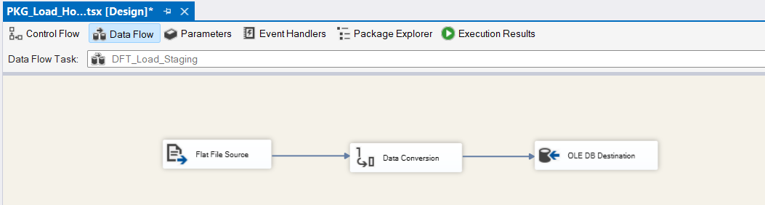
Hình 3.7: Thiết kế Data Flow bên trong tác vụ DFT_Load_Staging

3.3.3. Xây dựng Data Flow nạp dữ liệu vào các Dimension
Mười tác vụ DFT_Dim_* được thiết kế theo cùng một cấu trúc gồm OLE DB Source và OLE DB Destination. OLE DB Source đọc dữ liệu từ dbo.Staging_Bookings bằng các câu lệnh SQL lấy giá trị duy nhất. OLE DB Destination nạp dữ liệu vào bảng Dimension tương ứng trong HotelBooking_DW bằng chế độ Fast Load. Với các Dimension sử dụng khóa IDENTITY, tùy chọn FastLoadKeepIdentity được tắt để SQL Server tự sinh khóa thay thế.
Bảng 3.6: Đặc tả 10 tác vụ Data Flow nạp dữ liệu vào các Dimension
Tác vụ SSIS | Nguồn dữ liệu | Bảng đích | Cách xử lý chính
DFT_Dim_Hotel | SELECT DISTINCT hotel từ Staging_Bookings | dbo.Dim_Hotel | Lọc giá trị NULL và chuỗi rỗng; ánh xạ hotel -> hotel_name
DFT_Dim_Guest_Country | SELECT DISTINCT country | dbo.Dim_Guest_Country | Lọc giá trị NULL và chuỗi rỗng; ánh xạ country -> country_code
DFT_Dim_Market_Segment | SELECT DISTINCT market_segment | dbo.Dim_Market_Segment | Lọc giá trị NULL và chuỗi rỗng; sinh khóa thay thế
DFT_Dim_Distribution_Channel | SELECT DISTINCT distribution_channel | dbo.Dim_Distribution_Channel | Lọc giá trị NULL và chuỗi rỗng; ánh xạ trường dữ liệu
DFT_Dim_Room_Type | reserved_room_type và assigned_room_type | dbo.Dim_Room_Type | Dùng UNION để hợp nhất danh mục loại phòng
DFT_Dim_Meal | SELECT DISTINCT meal | dbo.Dim_Meal | Lọc giá trị NULL và chuỗi rỗng; ánh xạ meal -> meal_plan
DFT_Dim_Customer_Type | SELECT DISTINCT customer_type | dbo.Dim_Customer_Type | Lọc giá trị NULL và chuỗi rỗng
DFT_Dim_Deposit_Type | SELECT DISTINCT deposit_type | dbo.Dim_Deposit_Type | Lọc giá trị NULL và chuỗi rỗng
DFT_Dim_Agent | Giá trị agent từ Staging | dbo.Dim_Agent | Tách tiền tố A-, chuyển thành số nguyên và nạp vào agent_id
DFT_Dim_Date | arrival_date và reservation_status_date | dbo.Dim_Date | Hợp nhất hai nhóm ngày và tính các thuộc tính của ngày

Các tác vụ Dimension lấy dữ liệu từ Staging và nạp vào các bảng tương ứng. DFT_Dim_Room_Type sử dụng cả loại phòng đặt và loại phòng được phân bổ thực tế. DFT_Dim_Date hợp nhất ngày đến và ngày cập nhật trạng thái để xây dựng các thuộc tính của chiều thời gian. DFT_Dim_Agent xử lý mã đại lý có tiền tố A- trước khi nạp vào Dimension.

3.3.4. Xây dựng Data Flow nạp dữ liệu vào Fact_Booking
Tác vụ DFT_Load_Fact_Booking đọc dữ liệu từ dbo.Staging_Bookings. Data Flow này thực hiện đọc dữ liệu giao dịch từ Staging, tính toán chuẩn hóa thuộc tính, kiểm soát chất lượng qua cổng phân luồng, tra cứu 12 khóa ngoại qua 12 khối Lookup và nạp vào bảng Fact trung tâm:
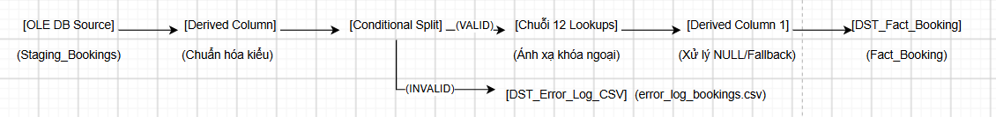
Hình 3.8 : Xây dựng Data Flow
a) Khối nguồn và khối chuẩn hóa thuộc tính ban đầu
OLE DB Source đọc các bản ghi từ dbo.Staging_Bookings. Tại Derived Column, các thuộc tính trung gian được tính toán trước khi kiểm tra dữ liệu:
total_guests_int: tổng số người lớn, trẻ em và trẻ sơ sinh; các giá trị NULL được thay bằng 0.
total_nights_int: tổng số đêm cuối tuần và đêm trong tuần.
arrival_full_date: ghép năm, tháng và ngày đến thành giá trị ngày.
adr_decimal: chuyển adr sang kiểu số DT_NUMERIC(18,2) và xử lý giá trị NULL.
agent_clean: xử lý tiền tố A- và các giá trị không hợp lệ của mã đại lý.
room_changed_flag: tạo cờ xác định tình trạng thay đổi loại phòng.
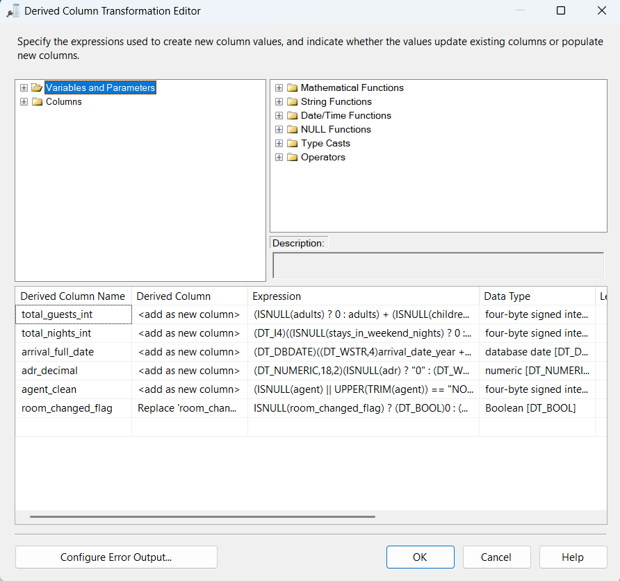
Hình 3.9: Cấu hình biểu thức tại khối Derived Column
b) Kiểm tra điều kiện dữ liệu
Sau bước chuẩn hóa, dữ liệu được đưa vào Conditional Split để chia thành hai nhánh. Nhánh VALID thỏa mãn đồng thời ba điều kiện:
total_guests_int > 0
&& total_nights_int > 0
&& adr_decimal >= 0
Các bản ghi thỏa mãn điều kiện được chuyển sang chuỗi Lookup.
Nhánh INVALID là luồng mặc định, chứa các bản ghi không đáp ứng ít nhất một trong ba điều kiện trên. Các bản ghi này được chuyển đến DST_Error_Log_CSV và ghi vào tệp error_log_bookings.csv để phục vụ đối soát.
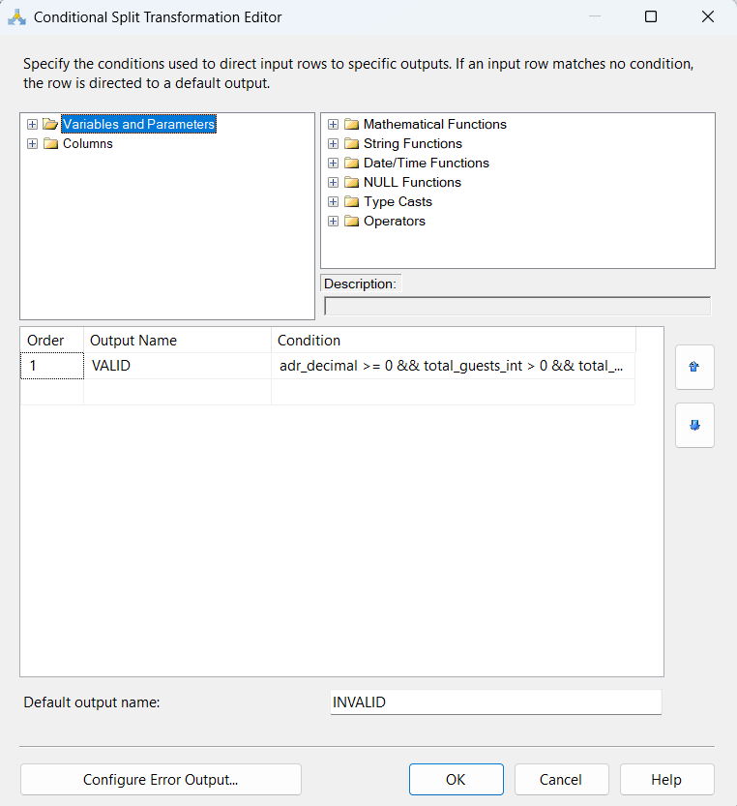
Hình 3.10: Cấu hình điều kiện phân luồng tại khối Conditional Split
c) Look up khóa thay thế và nạp Fact
Các bản ghi thuộc nhánh VALID tiếp tục đi qua các khối Lookup để xác định khóa thay thế tương ứng trong các bảng Dimension. Sau khi hoàn thành bước tra cứu, dữ liệu được đưa vào OLE DB Destination để nạp vào dbo.Fact_Booking.
Theo cấu trúc Fact, các khóa ngày và loại phòng được sử dụng theo hai vai trò khác nhau. arrival_date_key và reservation_status_date_key cùng tham chiếu Dim_Date; reserved_room_type_key và assigned_room_type_key cùng tham chiếu Dim_Room_Type.
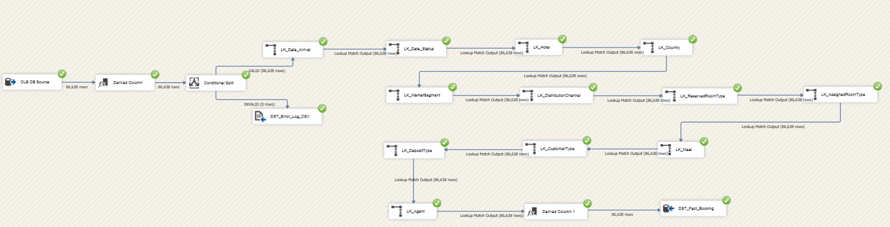
Hình 3.11: Toàn cảnh Data Flow nạp Fact_Booking với chuỗi Lookup

3.3.5. Thiết lập thứ tự thực thi và điều kiện chuyển bước ETL
Để quy trình nạp toàn phần hoạt động an toàn và không vi phạm tính toàn vẹn dữ liệu, các ràng buộc chuyển bước (Precedence Constraints) được thiết lập chặt chẽ trên Control Flow:
Bảng 3.7: Quy tắc chuyển bước và điều kiện kích hoạt trong gói SSIS
Tác vụ nguồn | Tác vụ đích | Loại ràng buộc | Điều kiện kích hoạt
SQL_Prepare_DW | DFT_Load_Staging | Success | SQL_Prepare_DW hoàn thành thành công
DFT_Load_Staging | 10 tác vụ DFT_Dim_* | Success | DFT_Load_Staging hoàn thành thành công
10 tác vụ DFT_Dim_* | DFT_Load_Fact_Booking | Success – Logical AND | Cả 10 tác vụ Dimension hoàn thành thành công
Sau khi SQL_Prepare_DW hoàn thành, DFT_Load_Staging bắt đầu nạp dữ liệu vào Staging. Khi Staging hoàn tất, các tác vụ Dimension được thực hiện. DFT_Load_Fact_Booking chỉ được kích hoạt khi tất cả các tác vụ Dimension hoàn thành thành công.
Cách thiết lập này bảo đảm dữ liệu Dimension được nạp trước khi Fact thực hiện Lookup các khóa thay thế.

3.4. Kiểm thử và đối soát dữ liệu sau ETL

3.4.1. Đối soát số lượng bản ghi
Để xác minh tính chính xác của quy trình luân chuyển dữ liệu qua từng tầng kiến trúc, nhóm tiến hành đối soát số lượng bản ghi từ tệp dữ liệu thô ban đầu, qua tệp đã được tiền xử lý bằng Python, đến bảng Staging và kết quả nạp cuối cùng tại bảng dbo.Fact_Booking cùng tệp nhật ký lỗi.
Nhóm sử dụng câu lệnh T-SQL để truy vấn và kiểm tra trực tiếp số lượng bản ghi trên máy chủ LAPTOP-8O7J7URV\SQLEXPRESS:
a) Kiểm tra số dòng tại bảng Staging
b) Kiểm tra số dòng hợp lệ đã nạp vào bảng Fact_Booking
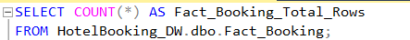
Kết quả đối soát số lượng bản ghi qua từng giai đoạn thực thi được tổng hợp chi tiết tại
Bảng 3.8: Tổng hợp đối soát số lượng bản ghi qua các giai đoạn ETL
Giai đoạn thực thi | Tệp dữ liệu | Số bản ghi ghi nhận | Biến động số lượng | Tỷ lệ so với dữ liệu sạch | Giải trình kỹ thuật
Dữ liệu nguồn | hotel_bookings.csv | 119.390 | Gốc | – | Dữ liệu thô trích xuất từ hệ thống PMS.
Tiền xử lý (Python) | staging_cleaned_bookings.csv | 86.638 | -32.752 | 100,00% | Dữ liệu được làm sạch thông qua việc loại bỏ các bản ghi trùng lặp và các bản ghi không đáp ứng quy tắc nghiệp vụ ban đầu.
Nạp Staging (SSIS) | dbo.Staging_Bookings | 86.638 | 0 | 100,00% | Tác vụ DFT_Load_Staging nạp toàn bộ dữ liệu từ tệp phẳng vào vùng Staging.
Nhật ký lỗi (SSIS) | error_log_bookings.csv | 0 | 0 | 0,00% | Không phát sinh bản ghi bị loại tại nhánh kiểm tra dữ liệu trong lần thực thi kiểm thử.
Kho dữ liệu (DW) | dbo.Fact_Booking | 86.638 | 0 | 100,00% | Toàn bộ bản ghi hợp lệ đi qua nhánh VALID và được nạp thành công vào bảng Fact.

Kết quả cho thấy sau bước tiền xử lý bằng Python, bộ dữ liệu còn 86.638 bản ghi sạch. Số lượng này được bảo toàn khi nạp vào bảng Staging_Bookings và tiếp tục được nạp đầy đủ vào Fact_Booking. Đồng thời, tệp error_log_bookings.csv không phát sinh bản ghi lỗi trong lần kiểm thử, cho thấy toàn bộ dữ liệu sau tiền xử lý đáp ứng các điều kiện kiểm tra được cấu hình trong quy trình ETL.
Cụ thể, 86.638 bản ghi đi vào Data Quality Gate đều thỏa mãn đồng thời các điều kiện:
$$adr≥0 \\ total_guests>0 \\ total_nights>0$$
Bên cạnh việc đối soát bảng Fact, số lượng bản ghi tại các bảng Dimension cũng được kiểm tra nhằm đảm bảo các danh mục được trích xuất đầy đủ và không phát sinh các giá trị danh mục không cần thiết.
Bảng 3.9: Thống kê số lượng bản ghi trong HotelBooking_DW
Tên bảng Dimension | Khóa chính (PK) | Số lượng bản ghi thực tế | Ghi chú về thành phần danh mục
dbo.Dim_Hotel | hotel_key | 2 | Gồm City Hotel và Resort Hotel.
dbo.Dim_Guest_Country | country_key | 178 | Gồm 177 quốc gia/vùng lãnh thổ thực tế và 1 mã UNK đại diện cho giá trị thiếu.
dbo.Dim_Market_Segment | market_segment_key | 8 | Các phân khúc như Online TA, Offline TA/TO, Groups, Direct, Corporate,...
dbo.Dim_Distribution_Channel | channel_key | 5 | Các kênh TA/TO, Direct, Corporate, GDS và Undefined.
dbo.Dim_Room_Type | room_type_key | 10 | Các ký hiệu loại phòng từ A đến L, được hình thành từ kết quả UNION giữa phòng đặt và phòng được xếp.
dbo.Dim_Meal | meal_key | 4 | Các gói ăn uống BB, HB, FB, SC; trong đó giá trị Undefined được chuẩn hóa thành SC.
dbo.Dim_Customer_Type | customer_type_key | 4 | Các nhóm khách Transient, Transient-Party, Contract và Group.
dbo.Dim_Deposit_Type | deposit_type_key | 3 | Các chính sách cọc No Deposit, Non Refund và Refundable.
dbo.Dim_Agent | agent_key | 334 | Các mã đại lý số nguyên hợp lệ được trích lọc từ dữ liệu Staging.
dbo.Dim_Date | date_key | 927 | Gồm 926 ngày duy nhất, hợp nhất từ ngày đến và ngày trạng thái trong giai đoạn 2014–2017, cùng 1 dòng dự phòng -1: Unknown.

Kết quả trên cho thấy 10 bảng Dimension đã được nạp thành công và hình thành đầy đủ các tập danh mục phục vụ cho bảng Fact_Booking. Đặc biệt, Dim_Room_Type và Dim_Date được sử dụng theo nhiều vai trò trong bảng Fact, phù hợp với thiết kế mô hình sao đã trình bày ở các phần trước.

3.4.2. Kiểm tra tính toàn vẹn dữ liệu
Để đánh giá chất lượng dữ liệu sau khi nạp vào Kho dữ liệu, nhóm thực hiện ba nhóm kiểm tra toàn vẹn chính gồm: tính toàn vẹn thực thể, tính toàn vẹn tham chiếu và tính hợp lệ của miền giá trị.
a) Kiểm tra tính toàn vẹn thực thể
Kiểm tra xem khóa chính booking_key trên bảng dbo.Fact_Booking có bị trùng lặp hoặc chứa giá trị NULL hay không:
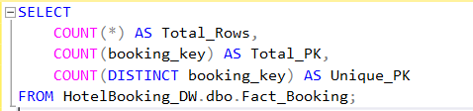
Kết quả:
$$Total_Rows=Total_PK=Unique_PK=86.638$$
Kết quả cho thấy số lượng bản ghi, số lượng giá trị khóa chính và số lượng khóa chính duy nhất đều bằng nhau. Do đó, trong tập dữ liệu kiểm thử, booking_key không chứa giá trị NULL và không phát sinh khóa chính trùng lặp.
b) Kiểm tra tính toàn vẹn tham chiếu
Bảng dbo.Fact_Booking chứa 12 khóa ngoại tham chiếu đến 10 bảng Dimension. Trong đó, Dim_Room_Type được tham chiếu qua hai vai trò là loại phòng đã đặt và loại phòng được xếp; tương tự, Dim_Date được tham chiếu qua ngày đến và ngày trạng thái.
Nhóm kiểm tra các bản ghi mồ côi, tức các bản ghi trong Fact có khóa ngoại nhưng không tồn tại khóa chính tương ứng trong bảng Dimension:
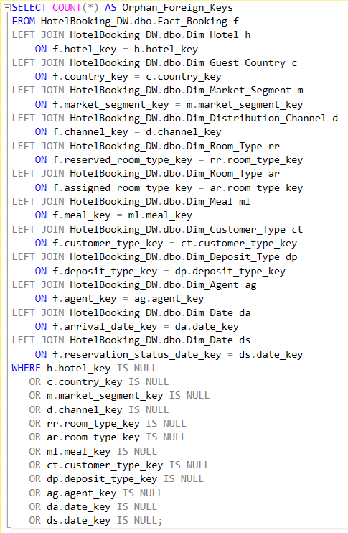

Kết quả:
$$Orphan_Foreign_Keys=0$$
Kết quả kiểm thử cho thấy không phát sinh bản ghi mồ côi. Toàn bộ 12 khóa ngoại của 86.638 bản ghi trong Fact_Booking đều tìm được giá trị tham chiếu tương ứng tại các bảng Dimension.
Ngoài ra, trong quy trình ETL, các trường khóa có khả năng không tìm thấy giá trị tương ứng được xử lý thông qua các biểu thức tại Derived Column 1 theo cấu hình của package, qua đó hỗ trợ hạn chế nguy cơ phát sinh lỗi khóa ngoại trong quá trình nạp dữ liệu.
c) Kiểm tra tính hợp lệ của miền giá trị
Nhóm tiếp tục kiểm tra các chỉ số đo lường chính trong bảng Fact nhằm xác định dữ liệu có nằm trong miền giá trị được quy định hay không.
Kết quả kiểm tra ghi nhận:
Đơn giá phòng trung bình: $min⁡\left(adr\right)=0,00$và $max⁡\left(adr\right)=5.400,00$, không có bản ghi nào có giá trị adr âm.
Tổng số khách: $min⁡\left(total_guests\right)≥1$, không tồn tại bản ghi có tổng số khách bằng 0.
Tổng số đêm lưu trú: $min⁡\left(total_nights\right)≥1$, đảm bảo các bản ghi được nạp vào Fact đều đáp ứng điều kiện về số đêm lưu trú.
Các kết quả trên phù hợp với các điều kiện kiểm tra dữ liệu đã được thiết lập tại bước Conditional Split trong quy trình ETL.

CHƯƠNG 4: TRỰC QUAN HÓA DỮ LIỆU VÀ HỖ TRỢ RA QUYẾT ĐỊNH

4.1. Kết nối dữ liệu với Power BI
Power BI Desktop được sử dụng để kết nối, quản lý và trực quan hóa dữ liệu phục vụ xây dựng hệ thống hỗ trợ ra quyết định. Sau khi dữ liệu được làm sạch và chuẩn hóa, các bảng dữ liệu được đưa vào Power BI và tổ chức theo mô hình dữ liệu dạng sao (Star Schema), trong đó Fact_Booking là bảng dữ liệu trung tâm và các bảng Dimension (Dim) cung cấp thông tin mô tả cho các bản ghi đặt phòng. Quy trình kết nối và xây dựng mô hình dữ liệu trong Power BI được thực hiện như sau:
Mở Power BI Desktop, chọn Get Data và lựa chọn nguồn dữ liệu chứa tập dữ liệu đặt phòng đã được chuẩn hóa.
Thực hiện tải các bảng dữ liệu cần thiết vào Power BI, bao gồm bảng trung tâm Fact_Booking và các bảng chiều: Dim_Agent, Dim_Date, Dim_Deposit_Type, Dim_Distribution_Channel, Dim_Guest_Country, Dim_Hotel, Dim_Market_Segment, Dim_Meal, Dim_Room_Type và Dim_Customer_Type.
Sau khi dữ liệu được tải, chuyển sang Model View để kiểm tra và thiết lập các mối quan hệ giữa các bảng. Trong mô hình, Fact_Booking đóng vai trò là bảng trung tâm, liên kết với các bảng chiều thông qua các khóa tương ứng. Các bảng chiều cung cấp thông tin phân loại và mô tả như thời gian, loại phòng, quốc gia của khách, đại lý, khách sạn, phân khúc thị trường, kênh phân phối, loại khách, hình thức đặt cọc và kế hoạch bữa ăn.
Mô hình dữ liệu được tổ chức theo nguyên tắc một bảng Fact ở trung tâm và nhiều bảng Dimension xung quanh, giúp dữ liệu được phân tách rõ ràng, hạn chế trùng lặp và thuận lợi cho việc xây dựng các phép đo, bộ lọc và biểu đồ phân tích trong Power BI.
Sau khi hoàn tất việc thiết lập mô hình và kiểm tra các quan hệ giữa các bảng, dữ liệu được sử dụng làm cơ sở để xây dựng các dashboard phục vụ phân tích tình hình đặt phòng, đặc điểm nhu cầu, nguồn nhu cầu và dự báo nhu cầu đặt phòng.

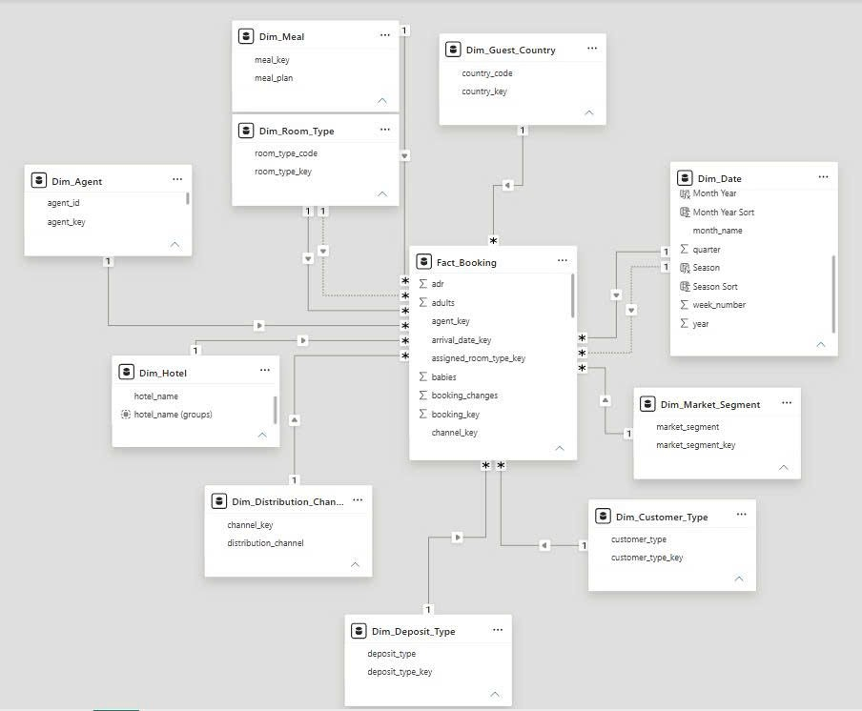
Hình 4.1: Thiết lập quan hệ giữa các bảng theo lược đồ hình sao

4.2. Xây dựng các biểu đồ trực quan hóa

4.2.1. Biểu đồ thể hiện lượt đặt phòng và số đêm đặt phòng theo tháng
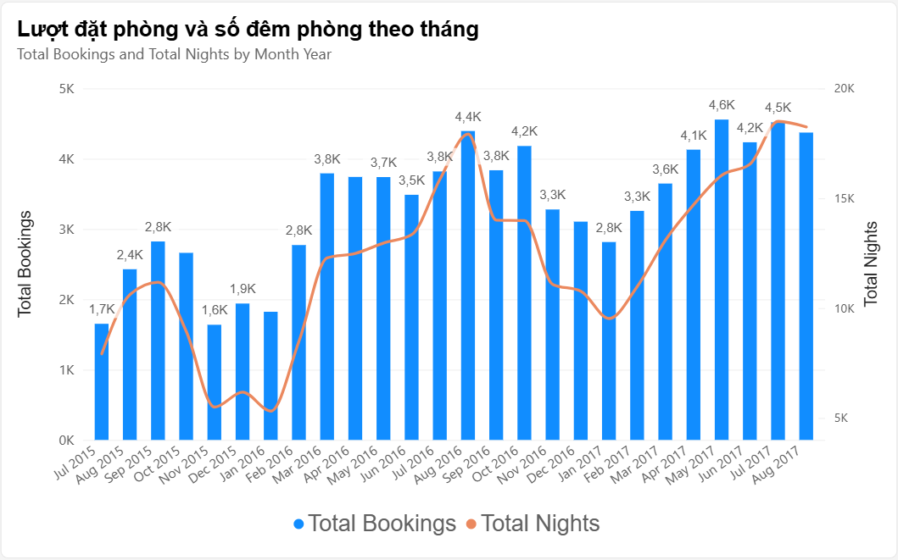
Hình 4.2 : Biểu đồ thể hiện lượt đặt phòng và số đêm phòng theo tháng
a) Phân tích
Trong giai đoạn 07/2015–02/2016, số lượt đặt phòng nhìn chung ở mức thấp và biến động khá lớn, chủ yếu dao động từ khoảng 1,6 nghìn đến 2,8 nghìn lượt/tháng. Đây là giai đoạn nhu cầu đặt phòng chưa duy trì ổn định ở mức cao.
Từ 03/2016, số lượt đặt phòng bắt đầu tăng rõ rệt. Các tháng tiếp theo duy trì mức cao hơn giai đoạn trước, đặc biệt từ 04/2016 đến 10/2016, số lượt booking thường đạt trên 3,5 nghìn lượt/tháng.
Từ khoảng 03/2017 đến 08/2017, số lượt đặt phòng phần lớn đạt trên 4 nghìn lượt/tháng, trong đó một số tháng đạt khoảng 4,5–4,8 nghìn lượt.
Tổng số đêm phòng có xu hướng biến động tương đồng với số lượt đặt phòng. Khi số booking tăng, số đêm phòng cũng tăng; khi booking giảm, số đêm phòng có xu hướng giảm theo. Điều này cho thấy sự thay đổi về số lượng booking có liên quan trực tiếp đến quy mô sử dụng phòng.
Nhìn tổng thể, nhu cầu đặt phòng trong dữ liệu có xu hướng cao hơn rõ rệt ở giai đoạn 2016–2017 so với những tháng đầu của giai đoạn phân tích, đồng thời xuất hiện các thời điểm có nhu cầu cao cần được chú ý trong hoạt động kinh doanh.
b) Quyết định
Từ kết quả trực quan về tổng số lượt đặt phòng và tổng số đêm phòng theo tháng, có thể xây dựng các quyết định và định hướng kinh doanh phù hợp theo từng giai đoạn nhu cầu lưu trú.
Đối với những tháng có đồng thời số lượt đặt phòng và tổng số đêm phòng ở mức cao, đặc biệt là các giai đoạn trong năm 2016 và 2017 khi số lượt đặt phòng thường đạt trên 4 nghìn lượt/tháng, doanh nghiệp cần chủ động chuẩn bị công suất phòng, nhân sự và các nguồn lực phục vụ. Việc này nhằm đảm bảo khả năng đáp ứng nhu cầu lưu trú tăng cao, hạn chế tình trạng thiếu phòng hoặc quá tải các dịch vụ đi kèm trong những giai đoạn có lượng khách lớn.
Ngoài ra, doanh nghiệp cần chú trọng quản lý công suất và xây dựng kế hoạch doanh thu phù hợp. Sự gia tăng đồng thời của hai chỉ tiêu cho thấy không chỉ số lượng đặt phòng tăng mà nhu cầu sử dụng phòng cũng tăng, vì vậy cần phân bổ nguồn lực hợp lý để tận dụng tốt các giai đoạn có nhu cầu cao.
c) Cách đọc biểu đồ:
Trục hoành: Thể hiện thời gian theo tháng.
Trục tung bên trái: Thể hiện tổng số lượt đặt phòng.
Trục tung bên phải: Thể hiện tổng số đêm phòng.
Cột màu xanh: Thể hiện số lượt đặt phòng của từng tháng. Cột càng cao thì số booking trong tháng càng lớn.
Đường màu cam: Thể hiện tổng số đêm phòng. Đường càng cao thì tổng số đêm lưu trú càng lớn.
Khi cột xanh và đường cam cùng tăng, có thể nhận biết giai đoạn nhu cầu lưu trú tăng.
Khi booking tăng nhưng số đêm phòng tăng chậm hơn, cần lưu ý rằng số lượng lượt đặt phòng tăng nhưng quy mô lưu trú của mỗi booking có thể không tăng tương ứng.
Khi booking giảm đồng thời với số đêm phòng giảm, có thể nhận diện giai đoạn nhu cầu lưu trú thấp hơn.

4.2.2. Biểu đồ thể hiện tỷ lệ hủy đặt phòng theo tháng
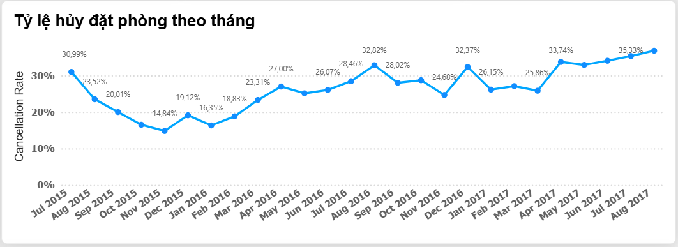
Hình 4.3: Biểu đồ thể hiện tỷ lệ hủy đặt phòng theo tháng
a) Phân tích
Trong giai đoạn đầu từ tháng 7/2015 đến tháng 11/2015, tỷ lệ hủy có xu hướng giảm khá rõ, từ khoảng 30,99% xuống mức thấp nhất khoảng 14,84% vào 11/2015.
Từ cuối năm 2015 đến giữa năm 2016, tỷ lệ hủy bắt đầu biến động trở lại. Chỉ số tăng từ 19,12% vào 12/2015 lên khoảng 28,46% vào 07/2016, cho thấy tình trạng hủy đặt phòng có xu hướng gia tăng trong giai đoạn này.
Tháng 8/2016 ghi nhận tỷ lệ hủy khoảng 32,82%, sau đó giảm xuống khoảng 28,02% vào 09/2016 và tiếp tục biến động trong các tháng cuối năm. Kết quả này cho thấy tình trạng hủy phòng không diễn ra theo một xu hướng tăng liên tục mà có sự dao động theo từng thời điểm, vì vậy cần xem xét theo từng giai đoạn thay vì chỉ đánh giá bằng một tỷ lệ trung bình chung.
Từ khoảng 04/2017, tỷ lệ hủy liên tục ở mức trên 30%, so với mức thấp nhất 14,84% vào 11/2015, tỷ lệ hủy ở cuối kỳ đã cao hơn khoảng 20%. Đây là mức chênh lệch đáng kể, thấy được mức độ hủy đặt phòng ở hai giai đoạn có sự khác biệt rõ rệt theo thời gian và có xu hướng cao hơn ở giai đoạn cuối kỳ, trong khi giai đoạn cuối năm 2015 có mức hủy thấp hơn đáng kể.
Qua đó, kết quả quan trọng nhất từ biểu đồ là tỷ lệ hủy có xu hướng gia tăng về cuối giai đoạn và thường xuyên vượt mức 27,69% của toàn bộ dữ liệu. Do đó, vấn đề cần quan tâm không chỉ là tỷ lệ hủy trung bình, mà còn là những giai đoạn có tỷ lệ hủy cao kéo dài, vì đây có thể là nguyên nhân làm gia tăng sự sai lệch giữa số lượt đặt phòng trên hệ thống và số khách thực tế sử dụng dịch vụ.
b) Quyết định
Đối với các tháng có tỷ lệ hủy thấp, khách sạn có thể duy trì các chính sách đặt phòng đang áp dụng và tận dụng giai đoạn có mức độ ổn định cao của đơn đặt phòng để xây dựng kế hoạch khai thác công suất phòng và doanh thu. Đây cũng có thể được xem là giai đoạn tham chiếu để so sánh với những thời điểm có tỷ lệ hủy cao hơn.
Đối với các tháng có tỷ lệ hủy vượt mức 30% như 08/2016, 12/2016 và giai đoạn 04/2017–08/2017, cần tăng cường theo dõi và phân tích nguyên nhân hủy đặt phòng. Việc tỷ lệ hủy duy trì ở mức cao trong nhiều tháng liên tiếp cho thấy số lượng đặt phòng thực tế có thể thấp hơn đáng kể so với số lượng đặt phòng ghi nhận ban đầu, từ đó gây khó khăn cho việc dự báo công suất phòng và doanh thu.
Bên cạnh đó, có thể kết hợp tỷ lệ hủy với số lượt đặt phòng theo tháng để đánh giá chính xác hơn sự biến động của nhu cầu. Những tháng vừa có số lượt đặt phòng cao vừa có tỷ lệ hủy cao cần được phân tích riêng, vì số lượng đặt phòng ban đầu lớn nhưng một phần đáng kể có thể bị hủy. Ngược lại, những tháng có tỷ lệ hủy thấp và số lượt đặt phòng ổn định có thể cung cấp dữ liệu đáng tin cậy hơn cho việc nhận diện xu hướng nhu cầu.
c) Cách đọc biểu đồ
Trục hoành: Thể hiện các tháng trong giai đoạn từ tháng 07/2015 đến tháng 08/2017.
Trục tung: Thể hiện tỷ lệ hủy đặt phòng, tính theo phần trăm.
Đường màu xanh: Thể hiện tỷ lệ hủy của từng tháng.
Các điểm trên đường: Đại diện cho tỷ lệ hủy tương ứng của từng tháng và được gắn nhãn phần trăm để thuận tiện theo dõi.
Khi đường biểu diễn tăng, tỷ lệ booking bị hủy trong tháng đó tăng; khi đường giảm, tỷ lệ hủy giảm.
Khi đọc biểu đồ nên tập trung vào xu hướng tăng/giảm liên tiếp, các điểm cao nhất, thấp nhất và những giai đoạn tỷ lệ hủy duy trì ở mức cao, thay vì chỉ quan sát một tháng riêng lẻ.

4.2.3. Biểu đồ thể hiện số đêm phòng theo kênh phân phối
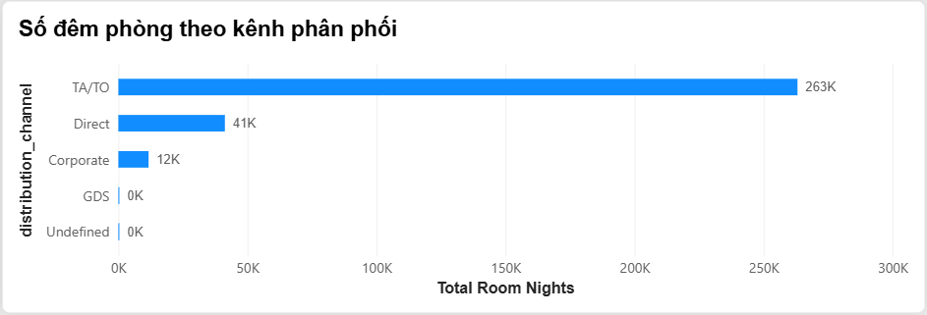
Hình 4.4: Biểu đồ thể hiện số đêm phòng theo kênh phân phối
a) Phân tích
TA/TO là kênh có số đêm phòng cao nhất, đạt khoảng 263K đêm, vượt xa tất cả các kênh còn lại. Đây là kênh chiếm phần lớn số đêm phòng trong dữ liệu.
Direct đứng thứ hai, với khoảng 41K đêm phòng, thấp hơn TA/TO khoảng 222K đêm. Mặc dù thấp hơn đáng kể, Direct vẫn là kênh có đóng góp lớn thứ hai vào tổng số đêm phòng.
Corporate đạt khoảng 12K đêm phòng, thấp hơn khá nhiều so với Direct và TA/TO. Trong khi đó, GDS và Undefined gần như bằng 0K trên biểu đồ, cho thấy mức đóng góp của hai kênh này rất nhỏ so với các kênh còn lại.
Kết quả này cho thấy kênh phân phối là một yếu tố quan trọng khi phân tích nhu cầu đặt phòng. Nếu chỉ xem tổng số đêm phòng mà không phân tách theo kênh, người quản lý sẽ khó nhận biết nguồn nào đang tạo ra phần lớn nhu cầu và kênh nào đang có mức đóng góp thấp.
b) Quyết định
Đối với TA/TO, khi tạo ra khoảng 263K đêm phòng, cao vượt trội so với các kênh khác, doanh nghiệp cần ưu tiên duy trì và khai thác hiệu quả kênh này. Cụ thể, có thể theo dõi định kỳ số đêm phòng phát sinh từ TA/TO, duy trì quan hệ với các đối tác mang lại lượng đặt phòng lớn và theo dõi biến động nhu cầu của kênh này. Do TA/TO đang đóng góp phần lớn nhu cầu, bất kỳ sự tăng hoặc giảm đáng kể nào của kênh cũng có thể tác động rõ đến tổng nhu cầu đặt phòng.
Đối với Direct, đây là kênh đứng thứ hai nhưng vẫn thấp hơn rất nhiều so với TA/TO. Vì vậy, doanh nghiệp có thể tăng cường các hoạt động khuyến khích khách đặt trực tiếp, chẳng hạn như ưu đãi đặt trực tiếp, chương trình khách hàng thân thiết hoặc truyền thông trên các kênh trực tiếp của doanh nghiệp. Mục tiêu là tăng tỷ trọng của Direct và tạo thêm một nguồn đặt phòng bên cạnh kênh TA/TO.
Đối với Corporate, doanh nghiệp có thể đánh giá lại tiềm năng của nhóm khách doanh nghiệp và triển khai các chính sách phù hợp để mở rộng nguồn đặt phòng này. Chẳng hạn, có thể tập trung vào các hợp đồng doanh nghiệp, chương trình dành cho khách công tác hoặc chính sách ưu đãi cho các đơn vị có nhu cầu lưu trú thường xuyên. Việc này giúp tạo thêm nguồn cầu từ một phân khúc khác thay vì phụ thuộc quá lớn vào một kênh.
Đối với GDS và Undefined, số đêm phòng gần như 0K, cho thấy mức đóng góp rất thấp trong dữ liệu. Đối với Undefined, doanh nghiệp nên kiểm tra lại việc phân loại và ghi nhận dữ liệu kênh phân phối để hạn chế tình trạng dữ liệu không xác định. Với GDS, có thể theo dõi thêm hiệu quả thực tế trước khi quyết định có cần tăng cường đầu tư vào kênh này hay không.
c) Cách đọc biểu đồ
Trục X: Tổng số đêm phòng (Total Room Nights).
Trục Y: Các kênh phân phối
Mỗi thanh ngang: Tổng số đêm phòng được tạo ra từ từng kênh.
Thanh càng dài tức kênh tạo ra càng nhiều đêm phòng.
Khi đọc biểu đồ, cần tập trung vào mức chênh lệch giữa các kênh, đặc biệt là khoảng cách rất lớn giữa TA/TO và các kênh còn lại.

4.2.4. Biểu đồ thể hiện tổng số lượt đặt và đêm lưu trú theo mùa
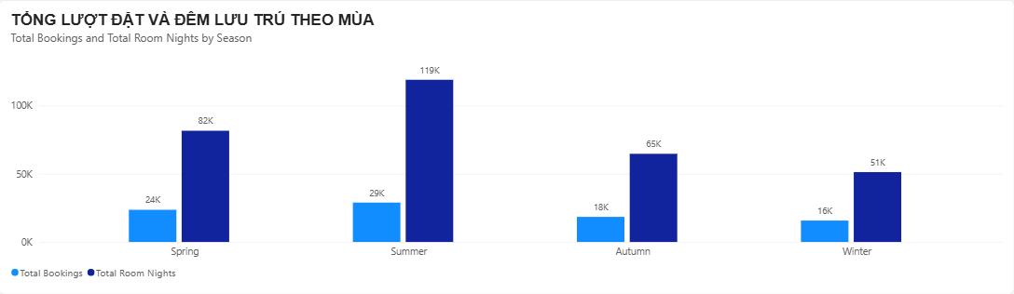
Hình 4.5: Biểu đồ thể hiện tổng số lượt đặt và đêm lưu trú theo mùa
a) Phân tích
Trong biểu đồ trên, mùa hạ là mùa có nhu cầu cao nhất ở cả hai chỉ tiêu, với khoảng 29K lượt đặt phòng và 119K đêm lưu trú. Điều này cho thấy mùa hạ không chỉ có số lượng lượt đặt phòng lớn nhất mà còn tạo ra tổng số đêm lưu trú cao nhất trong toàn bộ dữ liệu.
Đứng thứ hai là mùa xuân với khoảng 24K lượt đặt phòng và 82K đêm lưu trú. So với mùa hạ, mùa xuân thấp hơn khoảng 5K lượt đặt phòng và 37K đêm lưu trú, cho thấy nhu cầu ở mùa xuân vẫn tương đối cao nhưng chưa đạt mức của mùa hạ. Tiếp theo, mùa thu đạt khoảng 18K lượt đặt phòng và 65K đêm lưu trú, cuối cùng mùa đông thấp nhất với 16K lượt đặt phòng và 51K đêm lưu trú.
Đây là một kết quả đáng chú ý là mức chênh lệch về số đêm lưu trú lớn hơn đáng kể so với mức chênh lệch về lượt đặt phòng. Mùa hạ chỉ nhiều hơn mùa đông khoảng 13K lượt đặt phòng, nhưng tổng số đêm lưu trú lại cao hơn tới 68K đêm. Điều này cho thấy sự khác biệt về nhu cầu giữa các mùa không chỉ đến từ việc có nhiều hay ít lượt đặt phòng mà còn liên quan đến thời gian lưu trú của khách.
b) Quyết định
Đối với mùa hạ, doanh nghiệp cần xác định đây là giai đoạn nhu cầu cao và chủ động chuẩn bị kế hoạch kinh doanh trước mùa cao điểm.Vì thế có thể tăng cường các chương trình bán phòng sớm, mở rộng hoạt động quảng bá trước mùa hạ và theo dõi sát lượng đặt phòng phát sinh theo tuần/tháng.
Đối với mùa đông, doanh nghiệp cần xem đây là giai đoạn cần kích thích nhu cầu. Có thể áp dụng các biện pháp như triển khai chương trình khuyến mãi theo mùa, ưu đãi cho khách đặt sớm, ưu đãi cho thời gian lưu trú dài hơn hoặc các gói dịch vụ phù hợp với mùa thấp điểm. Hiệu quả của từng chương trình có thể tiếp tục được theo dõi thông qua sự thay đổi của số lượt đặt phòng và số đêm lưu trú sau khi triển khai.
Đối với mùa xuân, nhu cầu tương đối cao và đứng thứ hai trong bốn mùa. Do đó, doanh nghiệp có thể duy trì các chính sách bán hiện tại đồng thời triển khai hoạt động kích cầu ở mức vừa phải, thay vì áp dụng các chương trình giảm giá mạnh như mùa đông. Hệ thống có thể sử dụng dữ liệu mùa xuân làm cơ sở để theo dõi liệu nhu cầu đang tiếp tục tăng để tiến gần mức Summer hay bắt đầu giảm về mức mùa thu.
Đối với mùa thu, đây có thể được xem là giai đoạn chuyển tiếp, do đó doanh nghiệp nên theo dõi xu hướng đặt phòng thường xuyên và điều chỉnh chương trình bán theo dữ liệu thực tế. Nếu lượng đặt phòng có dấu hiệu giảm, có thể kích hoạt các chương trình khuyến mãi; ngược lại, nếu nhu cầu tăng lên, có thể duy trì chính sách hiện tại.
c) Cách đọc biểu đồ
Trục X: Bốn mùa gồm mùa xuân, mùa hạ, mùa thu và mùa đông
Trục Y: Tổng số lượt đặt phòng và tổng số đêm lưu trú.
Cột xanh: Tổng lượt đặt phòng.
Cột xanh đậm: Tổng số đêm lưu trú.
Khi đọc biểu đồ, cần đặc biệt chú ý mùa hạ và mùa đông, vì đây là hai mùa có sự chênh lệch lớn nhất về cả lượt đặt phòng và số đêm lưu trú. Ngoài ra cần so sánh hai cột trong từng mùa để thấy mối quan hệ giữa số lượt đặt phòng và tổng thời gian lưu trú.

4.2.5. Biểu đồ thể hiện doanh thu theo mùa
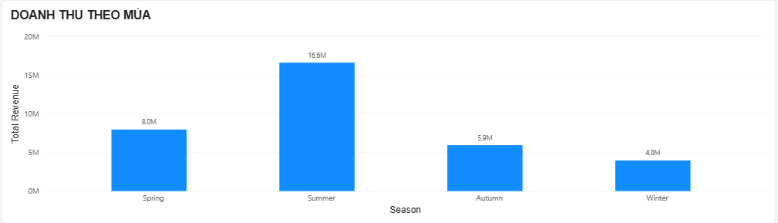
Hình 4.6: Biểu đồ thể hiện doanh thu theo mùa
a) Phân tích
Mùa hạ có doanh thu cao nhất, đạt khoảng 16,6 triệu, cao hơn đáng kể so với các mùa còn lại. Đây cũng là mùa có 29K lượt đặt phòng và 119K đêm lưu trú ở biểu đồ mùa vụ trước, cho thấy doanh thu cao đi cùng với quy mô nhu cầu đặt phòng và số đêm lưu trú lớn.
Mùa xuân đứng thứ hai với khoảng 8,0 triệu doanh thu, Autumn đạt khoảng 5,9 triệu và Winter chỉ đạt khoảng 4,0 triệu, thấp nhất trong bốn mùa.Khi đối chiếu với biểu đồ tổng lượt đặt và đêm lưu trú theo mùa, có thể nhận thấy thứ tự của doanh thu hoàn toàn trùng với thứ tự của nhu cầu: Summer cao nhất và Winter thấp nhất. Điều này cho thấy sự khác biệt về nhu cầu theo mùa có mối liên hệ rõ ràng với kết quả doanh thu.
b) Cách đọc biểu đồ
Trục X: Các mùa trong năm gồm Spring, Summer, Autumn và Winter.
Trục Y: Tổng doanh thu (Total Revenue).
Mỗi cột: Tổng doanh thu tương ứng với từng mùa.
Cột càng cao => doanh thu của mùa đó càng lớn.
So sánh chiều cao các cột để xác định mùa có doanh thu cao nhất và thấp nhất.
Khi phân tích sâu hơn, nên đối chiếu biểu đồ doanh thu với biểu đồ lượt đặt phòng và số đêm lưu trú theo mùa để xác định doanh thu cao/thấp có đi cùng với sự thay đổi của nhu cầu hay không.

4.2.6. Biểu đồ thể hiện phân tích nhu cầu đêm phòng thực tế và xu hướng dự báo giai đoạn 2015 – 2018
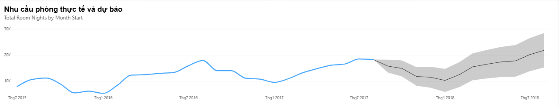
Hình 4.7: Biểu đồ thể hiện phân tích nhu cầu đêm phòng thực tế và xu hướng dự báo giai đoạn 2015 – 2018
a) Phân tích
Trong giai đoạn dữ liệu thực tế từ 07/2015 đến khoảng 08/2017, nhu cầu phòng biến động khá rõ theo thời gian. Giai đoạn đầu có xu hướng giảm, sau đó nhu cầu tăng dần và đạt mức cao khoảng 18 nghìn đêm phòng vào giữa năm 2017.
Đáng chú ý, từ đầu năm 2016, nhu cầu phòng có xu hướng phục hồi và tăng lên. Đến khoảng 07–08/2016, tổng số đêm phòng đạt khoảng 17–18 nghìn, sau đó giảm vào cuối năm 2016 và đầu năm 2017..
Từ khoảng 08/2017, biểu đồ chuyển sang giai đoạn dự báo. Đường dự báo cho thấy nhu cầu có xu hướng giảm trong những tháng cuối năm 2017, từ khoảng 18 nghìn đêm phòng xuống vùng khoảng 11 nghìn đêm vào cuối năm.
Sau giai đoạn giảm cuối năm 2017, nhu cầu dự báo bắt đầu tăng trở lại trong năm 2018. Đến khoảng 07–08/2018, đường dự báo đạt khoảng 18–22 nghìn đêm phòng, cho thấy khả năng nhu cầu phục hồi và tăng lên trong nửa sau của năm 2018.
Một điểm quan trọng là vùng màu xám mở rộng dần khi thời gian dự báo kéo dài. Điều này cho thấy mức độ không chắc chắn của dự báo tăng lên ở những thời điểm xa hiện tại. Do đó, giá trị dự báo càng xa thời điểm hiện tại càng cần được xem xét cùng với khoảng dự báo thay vì chỉ nhìn vào một con số duy nhất.
b) Quyết định
Từ kết quả trực quan về nhu cầu phòng thực tế và dự báo, có thể xây dựng các quyết định cụ thể nhằm chủ động điều chỉnh hoạt động kinh doanh theo nhu cầu dự kiến thay vì chỉ phản ứng sau khi nhu cầu thực tế xảy ra.
Đối với giai đoạn cuối năm 2017, khi dự báo cho thấy tổng số đêm phòng có xu hướng giảm từ khoảng 18 nghìn xuống gần 11 nghìn, doanh nghiệp cần xem đây là giai đoạn có khả năng suy giảm nhu cầu. Khi hệ thống phát hiện xu hướng này, có thể chủ động triển khai các biện pháp kích cầu như tăng cường quảng bá, chương trình khuyến mãi, ưu đãi đặt sớm hoặc các gói lưu trú phù hợp, thay vì chờ đến khi số lượt đặt phòng thực tế giảm mới bắt đầu điều chỉnh.
Ngược lại, từ đầu đến giữa năm 2018, khi đường dự báo chuyển sang xu hướng tăng và đến khoảng tháng 07 đến tháng 08 năm 2018 có thể đạt khoảng 18–22 nghìn đêm phòng, doanh nghiệp cần chủ động chuẩn bị các kế hoạch kinh doanh cho giai đoạn nhu cầu tăng. Cụ thể, có thể tăng cường hoạt động marketing trước thời điểm nhu cầu tăng, theo dõi tốc độ đặt phòng và điều chỉnh chính sách giá phù hợp với mức cầu dự kiến. Việc chuẩn bị trước giúp doanh nghiệp tận dụng được xu hướng tăng thay vì chỉ đưa ra quyết định khi nhu cầu đã tăng thực tế.
Đối với những thời điểm mà vùng dự báo có khoảng dao động lớn, đặc biệt ở các tháng xa thời điểm hiện tại, người quản lý không nên sử dụng giá trị dự báo trung tâm như một con số chắc chắn. Thay vào đó, cần theo dõi dữ liệu đặt phòng thực tế được cập nhật hàng tháng và so sánh với khoảng dự báo. Nếu nhu cầu thực tế liên tục nằm ngoài khoảng dự báo, hệ thống cần được xem xét và cập nhật lại mô hình để phản ánh những thay đổi mới của nhu cầu.
Bên cạnh đó, doanh nghiệp có thể xây dựng ngưỡng cảnh báo dựa trên dự báo. Khi nhu cầu dự báo giảm xuống dưới một mức nhất định, hệ thống có thể đưa ra cảnh báo để người quản lý xem xét các chương trình kích cầu; khi nhu cầu dự báo tăng mạnh, hệ thống có thể cảnh báo để doanh nghiệp chủ động điều chỉnh giá phòng và chính sách đặt phòng. Như vậy, kết quả dự báo được chuyển thành hành động cụ thể thay vì chỉ được sử dụng để tham khảo.
c) Cách đọc biểu đồ
Trục X: Thời gian theo tháng, từ 07/2015 đến 08/2018.
Trục Y: Tổng số đêm phòng.
Đường màu xanh: Nhu cầu phòng thực tế trong giai đoạn lịch sử.
Đường màu đen: Nhu cầu phòng dự báo trong giai đoạn tương lai.
Vùng màu xám: Khoảng dự báo, thể hiện phạm vi mà giá trị nhu cầu tương lai có thể dao động.
Khi đường xanh tăng => nhu cầu thực tế tăng.
Khi đường đen tăng => mô hình dự báo nhu cầu tăng.
Khi đường đen giảm => mô hình dự báo nhu cầu giảm.
Vùng xám càng rộng => độ không chắc chắn của dự báo càng lớn.

4.3. Xây dụng các dashboard
a) Dashboard Tổng quan hoạt động đặt phòng
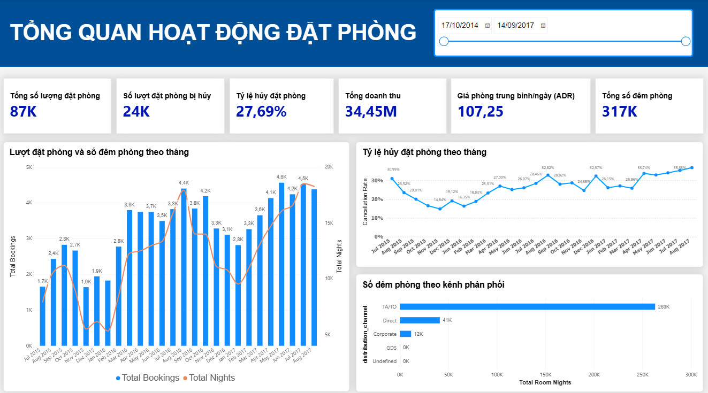
Hình 4.8: Dashboard Tổng quan hoạt động đặt phòng
b) Dashboard Phân tích nhu cầu đặt phòng theo mùa vụ
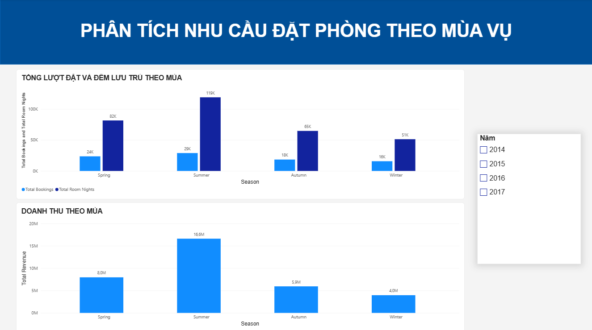
Hình 4.9: Dashboard Phân tích nhu cầu đặt phòng theo mùa vụ
c) Dashboard Dự báo nhu cầu và phân tích hỗ trợ ra kịch bản
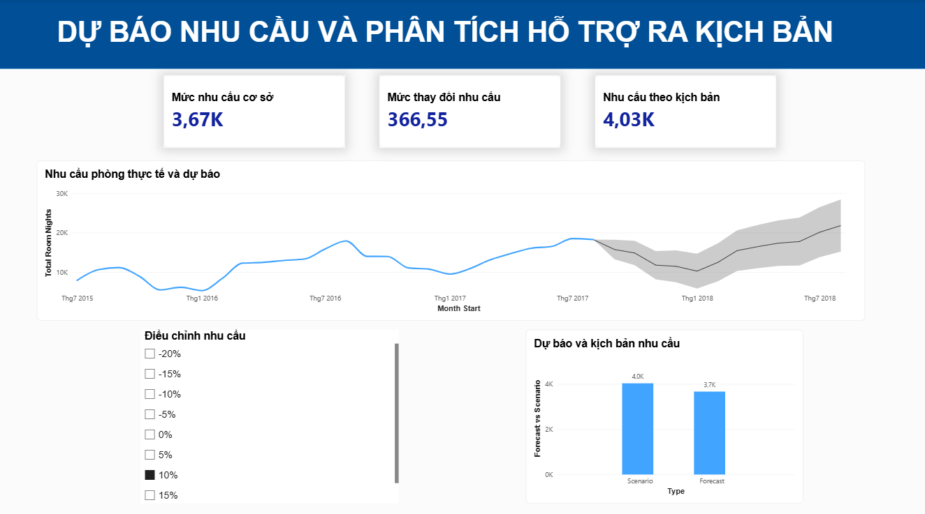
Hình 4.10: Dashboard Dự báo nhu cầu và phân tích hỗ trợ ra kịch bản

4.4. Đánh giá và hỗ trợ ra quyết định

4.4.1. Đánh giá kết quả
Từ việc trực quan hóa và phân tích dữ liệu đặt phòng, người dùng có thể:
Theo dõi tổng quan tình hình hoạt động đặt phòng thông qua các chỉ số như tổng số lượt đặt phòng, số lượt hủy, tỷ lệ hủy, tổng doanh thu, giá phòng trung bình/ngày và tổng số đêm phòng, giúp người quản lý nhanh chóng nắm bắt tình hình kinh doanh và nhận diện những chỉ tiêu cần được theo dõi.
Phân tích xu hướng nhu cầu đặt phòng theo thời gian, thông qua sự biến động của lượt đặt phòng và số đêm lưu trú theo từng tháng, từ đó xác định các giai đoạn nhu cầu tăng, giảm và làm cơ sở xây dựng kế hoạch kinh doanh phù hợp theo từng thời điểm.
Hỗ trợ dự báo nhu cầu đặt phòng trong tương lai thông qua việc kết hợp dữ liệu nhu cầu thực tế với đường dự báo và khoảng dự báo. Hệ thống cho phép nhận diện xu hướng nhu cầu có khả năng giảm vào cuối năm 2017 và tăng trở lại trong năm 2018, qua đó giúp người quản lý chủ động chuẩn bị phương án kinh doanh trước khi nhu cầu thực tế xảy ra.
Hỗ trợ phân tích các kịch bản nhu cầu, thông qua việc điều chỉnh mức thay đổi nhu cầu và so sánh giữa nhu cầu dự báo với nhu cầu theo kịch bản.
Cung cấp cái nhìn tổng quan, trực quan và có tính liên kết giữa phân tích và dự báo, giúp người quản lý không chỉ biết “điều gì đã xảy ra” thông qua dữ liệu lịch sử, mà còn có thể đánh giá “nhu cầu có thể thay đổi như thế nào” và “cần chuẩn bị phương án gì” để từ đó có thể ra quyết định và thực hiện các biện pháp, chính sách cho phù hợp.

4.4.2. Các tình huống what-if
a) Tình huống 1: Nhu cầu giảm mạnh 20%
Giả định: Nhu cầu thực tế giảm 20% so với mức cơ sở 3,67K.
Ý nghĩa của kịch bản: Đây là kịch bản thể hiện mức suy giảm nhu cầu đáng kể so với dự báo cơ sở. Nếu tình huống này xảy ra, lượng booking dự kiến thấp hơn nhiều so với mức thông thường, có thể dẫn đến nguy cơ công suất phòng không được khai thác hiệu quả và doanh thu chịu áp lực. Kịch bản này phù hợp để kiểm tra khả năng ứng phó của khách sạn trong trường hợp thị trường xuất hiện dấu hiệu giảm nhu cầu rõ rệt.
Quyết định hỗ trợ:
Tăng cường các chương trình khuyến mãi, ưu đãi giá và gói dịch vụ để kích thích nhu cầu đặt phòng.
Đẩy mạnh hoạt động marketing tại những thời điểm hoặc phân khúc có lượng booking thấp.
Ưu tiên các kênh phân phối có khả năng tiếp cận nhanh khách hàng và tạo booking trong ngắn hạn.
Chủ động rà soát chi phí vận hành để hạn chế tác động của công suất phòng thấp đến hiệu quả kinh doanh.
b) Tình huống 2: Nhu cầu giảm 15%
Giả định: Nhu cầu giảm 15% so với mức cơ sở.
Ý nghĩa của kịch bản: Kịch bản này cho thấy nhu cầu vẫn thấp hơn đáng kể so với mức dự báo cơ sở nhưng mức suy giảm chưa nghiêm trọng như trường hợp -20%. Đây có thể được xem là tín hiệu cần theo dõi và chuẩn bị phương án điều chỉnh, đặc biệt khi mức giảm xuất hiện liên tục trong nhiều kỳ.
Quyết định hỗ trợ:
Áp dụng các chương trình ưu đãi có chọn lọc thay vì giảm giá trên diện rộng.
Điều chỉnh kế hoạch marketing theo các khoảng thời gian có dấu hiệu giảm nhu cầu.
Rà soát tình trạng phòng trống để cân đối giữa mục tiêu lấp đầy và mức giá bán.
Chỉ mở rộng quy mô chương trình kích cầu khi dữ liệu thực tế cho thấy nhu cầu tiếp tục suy giảm.
c) Tình huống 3: Nhu cầu giảm 10%
Giả định: Nhu cầu giảm 10% so với mức cơ sở.
Ý nghĩa của kịch bản: Đây là trường hợp nhu cầu suy giảm ở mức tương đối nhưng vẫn nằm gần mức cơ sở. Mức giảm này chưa nhất thiết phản ánh một xu hướng tiêu cực kéo dài mà có thể xuất phát từ biến động ngắn hạn của thị trường hoặc theo mùa.
Quyết định hỗ trợ:
So sánh nhu cầu thực tế với mức dự báo để xác định mức độ chênh lệch.
Điều chỉnh hoạt động marketing và bán phòng ở mức vừa phải.
Kiểm tra hiệu quả của các kênh phân phối và phân khúc khách hàng trong giai đoạn nhu cầu giảm.
Chưa cần thực hiện những thay đổi lớn về chiến lược nếu dữ liệu thực tế chưa cho thấy xu hướng giảm kéo dài.
d) Tình huống 4: Nhu cầu giảm 5%
Giả định: Nhu cầu giảm nhẹ 5% so với mức cơ sở.
Ý nghĩa của kịch bản: Mức giảm 5% cho thấy nhu cầu chỉ thấp hơn một khoảng nhỏ so với dự báo cơ sở. Đây có thể được xem là một biến động tương đối nhẹ, do đó trọng tâm quản lý nên là theo dõi và duy trì sự ổn định thay vì điều chỉnh chính sách quá mạnh.
Quyết định hỗ trợ:
Duy trì chính sách kinh doanh và bán phòng hiện tại.
Tăng cường truyền thông ở mức vừa phải tại các thời điểm nhu cầu thấp.
Kiểm tra hiệu quả của từng kênh phân phối để tránh bỏ lỡ nguồn đặt phòng tiềm năng.
Không cần triển khai các chương trình giảm giá sâu khi mức suy giảm chưa đáng kể.
Chỉ điều chỉnh chính sách bán khi dữ liệu tiếp tục xuất hiện xu hướng giảm trong các kỳ tiếp theo.
e) Tình huống 5: Nhu cầu giữ nguyên 0%
Giả định: Nhu cầu không thay đổi so với mức cơ sở.
Ý nghĩa của kịch bản: Đây là kịch bản cơ sở, được sử dụng làm mốc tham chiếu cho toàn bộ phân tích What-if. Trong trường hợp này, nhu cầu được giả định diễn biến đúng theo mức dự báo cơ sở và không có sự điều chỉnh tăng hoặc giảm.
Quyết định hỗ trợ:
Sử dụng 3,67K làm mức chuẩn để so sánh với các kịch bản còn lại.
Theo dõi chênh lệch giữa nhu cầu thực tế và nhu cầu cơ sở.
Duy trì kế hoạch kinh doanh hiện tại trong trường hợp nhu cầu thực tế vẫn bám sát mức cơ sở.
Sử dụng kịch bản này làm cơ sở để đánh giá tác động của các thay đổi về nhu cầu.
Làm mốc tham chiếu khi phân tích các phương án tăng hoặc giảm công suất, marketing và giá bán.
f) Tình huống 6: Nhu cầu tăng 5%
Giả định: Nhu cầu tăng 5% so với mức cơ sở.
Ý nghĩa của kịch bản: Kịch bản cho thấy nhu cầu tăng nhẹ so với dự báo cơ sở. Mức tăng này có thể tạo ra cơ hội cải thiện công suất phòng và doanh thu nếu xu hướng tăng được duy trì.
Quyết định hỗ trợ:
Tăng cường hoạt động bán phòng và marketing ở những thời điểm có nhu cầu tăng.
Kiểm tra khả năng đáp ứng của nguồn phòng và các dịch vụ liên quan.
Ưu tiên những kênh phân phối đang tạo ra lượng booking hiệu quả.
Theo dõi xem mức tăng 5% có tiếp tục trong các kỳ tiếp theo hay chỉ là biến động ngắn hạn.
g) Tình huống 7: Nhu cầu tăng 10%
Giả định: Nhu cầu tăng 10% so với mức cơ sở.
Ý nghĩa của kịch bản: Đây là kịch bản thể hiện nhu cầu tăng tương đối rõ rệt so với mức cơ sở. Nếu xu hướng này xuất hiện trong dữ liệu thực tế, khách sạn cần chuyển từ trạng thái theo dõi sang chủ động chuẩn bị nguồn lực để đáp ứng nhu cầu tăng.
Quyết định hỗ trợ:
Chủ động tăng cường hoạt động marketing và bán phòng trước các giai đoạn dự kiến có nhu cầu cao.
Theo dõi tốc độ đặt phòng để xác định mức tăng 10% có phản ánh xu hướng thực tế hay không.
Kiểm tra công suất phòng và khả năng cung ứng dịch vụ khi booking tăng.
Xem xét điều chỉnh giá bán theo diễn biến nhu cầu và khả năng lấp đầy.
Tập trung vào các kênh và phân khúc đang mang lại lượng booking lớn.
Chuẩn bị phương án nhân sự và vận hành phù hợp trong trường hợp lượng khách tăng kéo theo nhu cầu sử dụng dịch vụ tăng.
Sử dụng kịch bản này để đánh giá khả năng đáp ứng của khách sạn khi nhu cầu thực tế vượt mức dự báo cơ sở.
h) Tình huống 8: Nhu cầu tăng 15%
Giả định: Nhu cầu tăng 15% so với mức cơ sở.
Ý nghĩa của kịch bản: Đây là kịch bản tăng trưởng cao, trong đó nhu cầu dự kiến vượt đáng kể so với mức cơ sở. Khi lượng booking tăng mạnh, vấn đề quản lý không chỉ là thu hút khách mà còn phải đảm bảo khách sạn có đủ năng lực phục vụ và khai thác hiệu quả mức cầu tăng thêm.
Quyết định hỗ trợ:
Chủ động tăng cường marketing trước giai đoạn dự kiến nhu cầu tăng cao.
Theo dõi sát lượng booking theo từng thời điểm và từng phân khúc khách hàng.
Xem xét điều chỉnh giá bán để phù hợp với tình trạng nhu cầu và công suất phòng.
Ưu tiên các booking có khả năng tạo doanh thu và lợi nhuận phù hợp với mục tiêu kinh doanh.
Kiểm tra khả năng cung ứng phòng, nhân sự và các dịch vụ đi kèm.
Hạn chế phụ thuộc quá nhiều vào các chương trình giảm giá khi nhu cầu đã tăng.
Sử dụng dữ liệu thực tế để xác định liệu xu hướng tăng 15% có tiếp tục hay chỉ mang tính ngắn hạn.
Chuẩn bị phương án vận hành cho trường hợp công suất phòng tăng nhanh trong thời gian ngắn.
i) Tình huống 9: Nhu cầu tăng mạnh 20%
Giả định: Nhu cầu tăng 20% so với mức cơ sở.
Ý nghĩa của kịch bản: Đây là kịch bản có mức tăng nhu cầu cao nhất trong phạm vi What-if của mô hình. Nhu cầu dự kiến đạt khoảng 4,40K, cao hơn đáng kể so với mức cơ sở. Kịch bản này giúp nhà quản lý đánh giá khả năng khai thác cơ hội khi thị trường tăng trưởng mạnh, đồng thời kiểm tra khả năng đáp ứng của khách sạn trước áp lực tăng booking.
Quyết định hỗ trợ:
Theo dõi sát tốc độ booking để xác định thời điểm nhu cầu bắt đầu vượt mức cơ sở.
Ưu tiên khai thác các giai đoạn và phân khúc có khả năng tạo doanh thu cao.
Kiểm tra khả năng đáp ứng về số lượng phòng, nhân sự và dịch vụ khi nhu cầu tăng.
Hạn chế áp dụng các chính sách giảm giá sâu trong thời kỳ nhu cầu cao nếu mục tiêu là tối ưu hóa doanh thu.
Chuẩn bị phương án phân bổ nguồn lực trước để tránh tình trạng thiếu năng lực phục vụ khi booking tăng nhanh.

4.3. Đánh giá kết quả
Từ việc trực quan hóa và phân tích dữ liệu đặt phòng, người dùng có thể:
Theo dõi tổng quan tình hình hoạt động đặt phòng thông qua các chỉ số như tổng số lượt đặt phòng, số lượt hủy, tỷ lệ hủy, tổng doanh thu, giá phòng trung bình/ngày và tổng số đêm phòng, giúp người quản lý nhanh chóng nắm bắt tình hình kinh doanh và nhận diện những chỉ tiêu cần được theo dõi.
Phân tích xu hướng nhu cầu đặt phòng theo thời gian, thông qua sự biến động của lượt đặt phòng và số đêm lưu trú theo từng tháng, từ đó xác định các giai đoạn nhu cầu tăng, giảm và làm cơ sở xây dựng kế hoạch kinh doanh phù hợp theo từng thời điểm.
Hỗ trợ dự báo nhu cầu đặt phòng trong tương lai thông qua việc kết hợp dữ liệu nhu cầu thực tế với đường dự báo và khoảng dự báo. Hệ thống cho phép nhận diện xu hướng nhu cầu có khả năng giảm vào cuối năm 2017 và tăng trở lại trong năm 2018, qua đó giúp người quản lý chủ động chuẩn bị phương án kinh doanh trước khi nhu cầu thực tế xảy ra.
Hỗ trợ phân tích các kịch bản nhu cầu, thông qua việc điều chỉnh mức thay đổi nhu cầu và so sánh giữa nhu cầu dự báo với nhu cầu theo kịch bản.
Cung cấp cái nhìn tổng quan, trực quan và có tính liên kết giữa phân tích và dự báo, giúp người quản lý không chỉ biết “điều gì đã xảy ra” thông qua dữ liệu lịch sử, mà còn có thể đánh giá “nhu cầu có thể thay đổi như thế nào” và “cần chuẩn bị phương án gì” để từ đó có thể ra quyết định và thực hiện các biện pháp, chính sách cho phù hợp.

4.4. Hướng phát triển trong tương lai
Mở rộng và đa dạng hóa nguồn dữ liệu: Trong tương lai, hệ thống có thể tích hợp thêm các nguồn dữ liệu bên ngoài như thông tin sự kiện, ngày lễ, thời tiết, xu hướng du lịch, tình hình thị trường và dữ liệu kinh tế. Việc kết hợp nhiều nguồn dữ liệu sẽ giúp phân tích toàn diện hơn các yếu tố có thể tác động đến nhu cầu đặt phòng.
Chủ động bố trí nhân sự theo nhu cầu dự báo: Căn cứ vào mức nhu cầu dự báo theo từng tháng và xu hướng mùa vụ, khách sạn có thể chủ động điều chỉnh số lượng nhân viên tại các bộ phận lễ tân, buồng phòng và phục vụ. Trong các giai đoạn nhu cầu tăng cao, có thể tăng ca hoặc bố trí thêm nhân sự; ngược lại, trong giai đoạn nhu cầu thấp có thể điều chỉnh lịch làm việc để sử dụng nhân lực hiệu quả hơn.
Tập trung nguồn lực vào các kênh tạo ra nhiều nhu cầu: Dựa trên kết quả phân tích Market Segment và Distribution Channel, khách sạn có thể ưu tiên ngân sách marketing và hoạt động bán phòng cho những kênh đang tạo ra lượng đặt phòng hoặc số đêm phòng đáng kể. Đồng thời, hiệu quả của từng kênh cần được theo dõi định kỳ để tránh phụ thuộc quá mức vào một nguồn đặt phòng duy nhất.
Bổ sung dữ liệu công suất và tình trạng phòng để hỗ trợ quyết định trực tiếp hơn: Trong tương lai, nếu hệ thống có thêm số phòng khả dụng, phòng đang bảo trì, phòng đã khóa bán và công suất phục vụ, kết quả forecast có thể được chuyển thành các quyết định cụ thể hơn, chẳng hạn xác định thời điểm cần tăng nguồn lực, điều chỉnh mở bán hoặc chuẩn bị phương án khi nhu cầu vượt khả năng phục vụ.

TÀI LIỆU THAM KHẢO
Antonio, N., de Almeida, A., & Nunes, L. (2019). Hotel booking demand datasets. Data in Brief, 22, 41–49. https://doi.org/10.1016/j.dib.2018.11.126
Chen, H., Chiang, R. H. L., & Storey, V. C. (2012). Business intelligence and analytics: From big data to big impact. MIS Quarterly, 36(4), 1165–1188. https://doi.org/10.2307/41703503
Inmon, W. H. (2005). Building the data warehouse (4th ed.). John Wiley & Sons.
Kimball, R., & Ross, M. (2013). The data warehouse toolkit: The definitive guide to dimensional modeling (3rd ed.). John Wiley & Sons.
Microsoft. (n.d.). SQL Server Integration Services. Microsoft Learn. https://learn.microsoft.com/sql/integration-services/sql-server-integration-services
Microsoft. (n.d.). Understand star schema and the importance for Power BI. Microsoft Learn. https://learn.microsoft.com/power-bi/guidance/star-schema
Microsoft. (n.d.). What is Power BI? Microsoft Learn. https://learn.microsoft.com/en-us/power-bi/fundamentals/power-bi-overview
Negash, S. (2004). Business intelligence. Communications of the Association for Information Systems, 13, 177–195. https://doi.org/10.17705/1CAIS.01315
Souibgui, M., Atigui, F., Zammali, S., Cherfi, S. S.-S., & Ben Yahia, S. (2019). Data quality in ETL process: A preliminary study. Procedia Computer Science, 159, 676–687. https://doi.org/10.1016/j.procs.2019.09.223
Vaisman, A., & Zimányi, E. (2014). Data warehouse systems: Design and implementation. Springer. https://doi.org/10.1007/978-3-642-54655-6

PHỤ LỤC (NẾU CÓ)

